**BAB I. PENDAHULUAN**

1. **Latar Belakang Masalah**

Limbah cair merupakan masalah utama dalam lingkungan industri tekstil dan batik yang memberikan pengaruh yang paling luas, karena karakteristik fisik maupun karakteristik kimia perairan dapat memberikan dampak negatif terhadap perairan. Limbah cair zat warna banyak bersumber dari proses pencelupan dan menyebabkan pencemaran lingkungan jika dibuang ke lingkungan perairan secara langsung tanpa pengolahan terlebih dahulu, sementara lingkungan mempunyai kemampuan terbatas untuk mendegradasi zat warna tersebut. Lingkungan perairan menjadi berwarna dan mengubah kualitas air sehingga tidak sesuai untuk konsumsi makhluk hidup. Zat warna sintetik merupakan zat warna yang banyak digunakan untuk pewarnaan, contohnya *Remazol Brilliant Orange 3R*, *Remazol Golden Yellow, Remazol Red, dan Remazol Black B.* Zat warna tersebut sering digunakan untuk proses pewarnaan batik dan tekstil baik dalam skala industri besar maupun *home industry* (Catanho, 2006).

Pengolahan limbah cair dimaksudkan untuk menghilangkan kadar bahan pencemar yang terkandung di limbah cair agar memenuhi syarat untuk dapat dibuang ke lingkungan (memenuhi baku mutu yang ditetapkan). Limbah yang dibuang tanpa pengolahan dapat membahayakan bagi kesehatan, seperti iritasi pada kulit dan penyakit lainnya. Teknologi pengolahan limbah cair baik secara biologi, kimia, fisika, maupun kombinasi antara ketiga proses tersebut dapat digunakan untuk mengolah limbah cair industri batik dan tekstil. Beberapa penelitian penghilangan warna dan senyawa organik yang ada dalam limbah cair industri batik pernah dilakukan, misalnya dengan cara kimia antara lain degradasi warna dengan reaksi oksidasi, reaksi anaerob dan reaksi fotokatalisis (Rashed, 2007). Sedangkan pengolahan secara fisika dengan koagulasi, sedimentasi, adsorpsi menggunakan karbon aktif, silika dan biomaterial (Mondal, 2008).

Cara pengolahan limbah dengan cara koagulasi, sedimentasi maupun adsorpsi memiliki efisiensi yang baik dalam pengolahan limbah tetapi juga menimbulkan limbah baru, yaitu flok/ koagulan yang tidak dapat digunakan lagi. Penggunaan karbon aktif untuk menghilangkan warna juga memerlukan biaya yang cukup tinggi karena harga karbon aktif relatif mahal. Penggunaan reaksi fotokatalisis membutuhkan biaya yang cukup tinggi karena harga reagen fotokatalisis seperti TiO2 cukup mahal, selain itu diperlukan perlakuan lebih lanjut terhadap TiO2 setelah proses dekolorisasi zat warna selesai. Pengolahan limbah cair dengan menggunakan proses biologi juga diterapkan untuk mereduksi senyawa organik limbah cair industri batik. Namun efisiensi penghilangan warna melalui proses biologi ini seringkali tidak memuaskan, karena zat warna mempunyai sifat tahan terhadap degradasi biologi *(recalcitrance)*. Untuk mengatasi masalah di atas diperlukan alternatif baru untuk mengolah limbah cair indutri batik yang efektif dan efisien dalam menurunkan polutan organik dan zat warna (Renita dkk, 2004).

Dalam rangka mewujudkan Laboratorium Terpadu sebagai aset yang berharga dalam proses pengembangan UIN Sunan Kalijaga pada masa yang akan datang diperlukan suatu bentuk rencana pengembangan Laboratorium Terpadu yang sistematis dan terstruktur. Laboratorium terpadu mempunyai 3 fungsi utama, yaitu kegiatan praktikum, penelitian dan pelayanan publik. Fungsi pelayanan publik sudah menjadi andalan Laboratorium Terpadu dalam pengembangan laboratorium khususnya dalam mendapatkan *income* yang cukup besar bagi laboratorium dan telah dikenal jasa analisisnya di seluruh perguruan tinggi dan lembaga penelitian di Indonesia.

Laboratorium Terpadu UIN Sunan Kalijaga yang mempunyai berbagai peralatan canggih dan SDM yang memadai selama ini belum berkompeten dalam pengolahan limbah zat warna. Kompetensi laboratorium terpadu dalam mengolah limbah zat warna sekaligus sebagai layanan publik baru perlu diuji dengan menciptakan alat dan metode baru untuk mengolah limbah zat warna yang murah, praktis dan ramah lingkungan serta menguji/menganalisisnya menggunakan peralatan yang ada di laboratorium. Metode pengolahan zat warna sintetik dengan alat elektrodekolorisasi diharapkan menjadi metode yang efektif, selektif, ekonomis, bebas polutan dengan dipadukan alat instrumen laboratorium (spektrofotometer UV-VIS) untuk jasa analisis mampu membuka peluang layanan publik baru yang diharapkan dapat mengembangkan laboratorium Terpadu UIN Sunan Kalijaga sebagai laboratorium lingkungan.

1. **Pokok Masalah**
2. Apakah alat elektrodekolorisasi mampu mendegradasi zat warna sintetik (remazol) yang sering digunakan dalam industri batik dan tekstil?
3. Bagaimana kondisi optimum hasil pengolahan zat warna sintetik (remazol) yang sering digunakan dalam industri batik dan tekstil dengan alat elektrodekolorisasi?
4. Bagaimana kehandalan peralatan dan SDM Laboratorium Terpadu dalam menganalisis zat warna sintetik yang sering digunakan dalam industri batik dan tekstil sehingga mampu membuka pelayanan publik baru?
5. **Tujuan dan Kegunaan**

**Tujuan:**

1. Mengetahui kinerja alat elektrodekolorisasi dengan berbagai variasi dalam mengolah zat warna sintetik (remazol) yang sering digunakan dalam industri batik dan tekstil.
2. Mengetahui kondisi optimum alat elektrodekolorisasi dengan berbagai variasi dalam mengolah zat warna sintetik (remazol) yang sering digunakan dalam industri batik dan tekstil.
3. Mengetahui kehandalan alat elektrodekolorisasi dengan berbagai variasi dalam mengolah zat warna sintetik (remazol) yang sering digunakan dalam industri batik dan tekstil sehingga mempunyai peluang sebagai layanan publik baru.
4. Mengetahui kompetensi peralatan dan SDM Laboratorium Terpadu UIN Sunan Kalijaga Yogyakarta dalam menganalisis berbagai macam zat warna sintetik yang sering digunakan dalam industri batik dan tekstil.

**Kegunaan:**

1. Menciptakan alat dan metode baru pengolahan zat warna sintetik yang sering digunakan dalam industri batik dan tekstil yang ramah lingkungan.
2. Mengoptimalkan dan mengembangkan peralatan serta SDM Laboratorium Terpadu dalam kemampuan menganalisis berbagai macam zat warna sintetik yang sering digunakan dalam industri batik dan tekstil.
3. Sebagai alternatif pelayanan publik baru dalam melayani pengolahan limbah zat warna yang banyak dipakai industri batik dan tekstil serta teknik analisisnya.
4. Sebagai rangkaian alat pengolahan limbah alternatif yang dapat digunakan bagi industri-industri batik dan tekstil baik skala kecil maupun besar yang menghasilkan limbah zat warna.
5. Untuk menambah studi ilmiah tentang cara pengolahan limbah zat warna menggunakan alat elektrodekolorisasi sebagai suatu upaya untuk mengurangi dampak negatif air limbah warna sehingga akan tercipta suatu kondisi aman bagi badan air serta teknik analisisnya.
6. **Tinjauan Pustaka**
7. **Dekolorisasi Larutan *Remazol Brilliant Blue* Menggunakan Ozon Hasil Elektrolisis**

Pencemaran lingkungan semakin meningkat seiring dengan perkembangan industri yang memberikan dampak negatif. Zat warna remazol brilliant blue merupakan zat warna reaktif yang banyak digunakan untuk proses pencelupan. Ozon merupakan pengoksidasi kuat yang secara luas telah digunakan dalam pengolahan air sebagai desinfektan. Ozon digunakan dalam pengolahan air sebagai desinfektan yang berfungsi untuk membunuh mikroba patogen, mengoksidasi senyawa organik dan meningkatkan kualitas air. Ozon mempunyai nilai ekonomis yang tinggi dan dapat dengan mudah dihasilkan secara elektrokimiawi. Produksi ozon sudah sering dilakukan dengan menggunakan plasma tetapi kurang efisien karena menggunakan energi yang cukup besar. Pada penelitian ini dipilih metode dengan menggunakan elektrolisis karena lebih efisien dan energi yang digunakan lebih rendah. Tujuan penelitian ini adalah untuk menentukan pengaruh potensial dan temperatur terhadap konsentrasi ozon yang dihasilkan serta menggunakan ozon yang telah dihasilkan untuk pengolahan larutan zat warna remazol brilliant blue (Indrawati dkk, 2008).

Metode yang dilakukan adalah dengan elektrolisis. Sel elektrolisis berupa gelas beker, elektroda yang digunakan adalah elektroda grafit dan elektroda PbO2, pada elektroda PbO2 ditutupi dengan menggunakan gelas beker yang diberi lubang dan pipa pada bagian atas. Ozon yang dihasilkan diaplikasikan ke zat warna remazol brilliant blue. Larutan setelah perlakuan ozon dianalisis dengan spektrofotometer UV-Visibel (Indrawati dkk, 2008).

Hasil penelitian menunjukan bahwa pada potensial terpasang 0-7 V proses elektrolisis menghasilkan ozon dengan jumlah yang semakin besar dengan kenaikan potensial. Pada potensial 7 V diperoleh ozon sebanyak 12,4 ppb dan pada pengontrol temperatur hingga temperatur ruang diperoleh ozon sebanyak 20,88 ppb. Pengontrolan pada temperatur ruang memberikan hasil yang lebih baik jika dibandingkan tanpa pengontrolan. Ozon yang dihasilkan dari proses elektrolisis dapat digunakan untuk pengolahan zat warna remazol brilliant blue dengan penurunan intensitas warna sampai 85,37% (Indrawati dkk, 2008)

1. **Pengolahan Limbah Cair Industri Batik dengan Metoda Elektrokoagulasi Menggunakan Seng Bekas Sebagai Elektroda**

Telah dilakukan penelitian pengolahan limbah cair industri batik dengan metoda elektrokoagulasi menggunakan seng bekas sebagai elektroda yang bertujuan untuk memisahkan zat warna naftol dari limbah. Selama proses elektrokoagulasi logam seng mampu membentuk Zn(OH)2 yang berperan sebagai adsorben zat warna, karena floks Zn(OH)2 mampu mengadsorpsi zat warna naftol sehingga zat warna dapat dipisahkan dari limbah. Pada proses elektrokoagulasi dilakukan penentuan kondisi terbaik yang meliputi potensial aplikasi, variasi pH dan waktu elektrolisis. Hasil penelitian menunjukkan bahwa diperoleh potensial aplikasi sebesar 7 volt dengan pH terbaik 12 dengan waktu elektrolisis selama 20 menit. Pada temperatur kamar, elektrokoagulasi limbah cair batik memberikan penurunan absorbansi sebesar 97,64 %, sedangkan penurunan kandungan COD, TSS dan kekeruhan masing-masing adalah 80,38 %, 96,38 % dan 97,61 %. Pada uji FTIR menunjukkan adanya kemiripan serapan yang muncul antara limbah sebelum elektrolisis dan endapan hasil elektrolisis. Hal ini menunjukkan bahwa sebagian besar zat warna telah dapat dipisahkan dari limbah cair dan metode elektrokoagulasi dapat diaplikasikan untuk mengatasi limbah cair berwarna (Rahmawati N.I., 2009)

**BAB II. METODOLOGI PENELITIAN**

1. **Pendekatan dan Landasan Teori**
2. **Zat Warna Sintetik pada Industri Batik dan Tekstil**

Menurut Al-kdasi (2004), berdasarkan struktur kimianya zat warna dibagi menjadi bermacam-macam, antara lain: zat warna nitroso, nitro, azo, stilben, difenil metana, trifenil metana, akridin, kinolin, indigoida, aminokinon, anin dan indofenol. Sedangkan berdasarkan pada cara pencelupan atau pewarnaan pada bahan yang akan diwarnai digolongkan menjadi zat warna asam, basa, dispersi, direct dan lain-lain. Namun, secara garis besar zat warna digolongkan menjadi dua golongan, yaitu zat warna alami dan zat warna sintetik. Salah satu contoh struktur zat warna yang digunakan dapat dilihat pada berikut.



Gambar 1. Struktur senyawa zat warna yang sering digunakan dalam industri

Salah satu contoh zat warna yang banyak dipakai industri tekstil adalah remazol black, red dan golden yellow. Dalam pewarnaan, senyawa ini hanya digunakan sekitar 5% sedangkan sisanya, yaitu 95% akan dibuang sebagai limbah. Senyawa ini cukup stabil sehingga sangat sulit untuk terdegradasi di alam dan berbahaya bagi lingkungan apalagi dalam konsentrasi yang sangat besar karena dapat menaikkan COD (*Chemical Oxygen Demand*). Hal ini tentu saja dapat merusak keseimbangan ekosistem lingkungan yang ditandai dengan matinya organisme perairan di sekitar lokasi pembuangan limbah sehingga perlu pengolahan lebih lanjut agar limbah tekstil ini aman bagi lingkungan (Al-kdasi, 2004).

Zat warna merupakan senyawa organik yang keberadaannya dalam perairan dapat mengganggu ekosistem di dalamnya sebelum dibuang ke perairan. Zat warna dapat digolongkan menurut cara diperolehnya, yaitu zat warna alam dan zat warna sintetis. Penggolongan zat warna berdasarkan pemakaiannya, misalnya zat warna yang langsung dapat mewarnai serat disebut sebagai zat warna substantif dan zat warna yang memerlukan zat-zat pembantu supaya dapat mewarnai serat disebut zat reaktif (Manurung et al. 2004).

Penggolongan lainnya berdasarkan susunan kimia atau inti zat warna tersebut, yaitu zat warna nitroso, nitroazo, poliazo, indigoido, antrakuinon, ptalosianin. Selain itu, penggolongan yang lebih umum dikenal adalah berdasarkan aplikasi (cara pewarnaan), yaitu zat warna direk, asam, basa, mordan, belerang, bejana, naftol, dispersi, dan reaktif (Manurung et al. 2004).

Zat warna reaktif termasuk zat warna yang larut dalam air, reaktif terhadap serat selulosa, dan sering dipakai dalam industri tekstil, yaitu procion, cibacron, remazol, levafix, drimarine, dan primazine. Zat warna reaktif adalah kromofor yang mengandung gugus yang aktif dan reaktif terhadap permukaan pada bahan tertentu. Zat warna ini memiliki gugus reaktif monoklorotriazina dan vinil sulfon yang juga dapat diaplikasikan untuk serat protein, yaitu wool dan nilon. Zat warna reaktif seperti zat warna azo umumnya mempunyai sifat sulit terbiodegradasi (Manurung et al. 2004).

Kromofor zat warna reaktif biasanya merupakan sistem azo dan antrakuinon dengan berat molekul relatif kecil. Daya serap terhadap serat tidak besar sehingga zat warna yang tidak bereaksi dengan serat mudah dihilangkan. Gugus-gugus penghubung dapat mempengaruhi daya serap dan ketahanan terhadap asam atau basa. Pada umumnya agar reaksi dapat berjalan dengan baik maka diperlukan penambahan alkali atau asam sehingga mencapai pH tertentu (Manurung et al. 2004).

Zat warna merupakan senyawa organik yang mengandung gugus kromofor terkonjugasi. Zat warna golongan reaktif merupakan zat warna yang banyak digunakan untuk pewarnaan tekstil. Beberapa zat warna reaktif yang sering digunakan antara lain Remazol Brilliant Orange 3R, Remazol Golden Yellow RNL dan Remazol Black B (Catanho, 2006). Zat warna reaktif sangat larut dalam air dan tidak terdegradasi pada kondisi aerob biasa (Pavlostathis, 2001).

Golongan senyawa azo adalah golongan senyawa yang banyak digunakan dalam industri tekstil, kertas, farmasi maupun di laboratorium. Hal ini disebabkan karena senyawa azo sangat serba guna dan mudah untuk disintesis. Akan tetapi kebanyakan zat warna azo bersifat karsinogenik dan termasuk senyawa non-biodegradable (Andayani, W. dan Sumartono, A., 1999).

Salah satu pencemar organik yang bersifat nonbiodegradable adalah zat warna tekstil. Zat warna tekstil umumnya dibuat dari senyawa azo dan turunannya dari gugus benzen. Diketahui bahwa gugus benzen sangat sulit didegradasi, kalaupun dimungkinkan dibutuhkan waktu yang lama. Senyawa azo bila terlalu lama berada di lingkungan, akan menjadi sumber penyakit karena sifatnya karsinogenik dan mutagenik. Karena itu perlu dicari alternatif efektif untuk menguraikan limbah tersebut. Zat warna ini berasal dari sisa -sisa zat warna yang tak larut dan juga dari kotoran yang berasal dari serat alam. Warna selain mengganggu keindahan, beberapa juga dapat bersifat racun dan sukar dihilangkan. Zat warna azo ini banyak digunakan dalam industri tekstil, makanan, obat-obatan dan kosmetika. Zat warna azo adalah senyawa yang paling banyak terdapat dalam limbah tekstil, yaitu sekitar 60% - 70 %. Senyawa azo memiliki struktur umum R-N=N-R’, dengan R dan R’ adalah rantai organik yang sama atau berbeda. Senyawa ini memiliki gugus –N=N- yang dinamakan stuktur azo.

Industri batik dan tekstil merupakan penghasil limbah cair yang berasal dari proses pewarnaan. Selain kandungan zat warnanya tinggi, limbah industri batik dan tekstil juga mengandung bahan-bahan sintetik yang sukar larut atau sukar diuraikan. Setelah proses pewarnaan selesai, akan dihasilkan limbah cair yang berwarna keruh dan pekat. Biasanya warna air limbah tergantung pada zat warna yang digunakan. Limbah cair yang berwarna-warni ini yang menyebabkan masalah terhadap lingkungan. Limbah zat warna yang dihasilkan dari industri tekstil umumnya merupakan senyawa organik *non-biodegradable*, yang dapat menyebabkan pencemaran lingkungan terutama lingkungan perairan (Al-kdasi, 2004).

1. **Pengolahan Air Limbah**

Pengolahan limbah dapat dibagi menjadi pengolahan primer, pengolahan sekunder, dan pengolahan tersier (Woodard, 2001). Pengolahan primer (pengolahan secara fisika) biasanya dilakukan dengan penyaringan, sedangkan pada pengolahan sekunder (pengolahan secara biologi), limbah diuraikan dengan bantuan mikroorganisme. Limbah yang bersifat tidak dapat diuraikan secara biologi (non-biodegradable), diolah dengan pengolahan tersier. Beberapa contoh limbah non-biodegradable adalah limbah pewarna tekstil, pestisida, herbisida, organik klor, dan sebagainya (Tang, 2004).

Limbah pewarna tekstil mengandung komponen-komponen yang tidak dapat diuraikan oleh mikroorganisme (Kuo & Ho, 2001; Sun dkk, 2002). Sekitar 1 – 15% zat pewarna hilang dalam proses dan terikut dalam air limbah (Daneshvar dkk., 2008). Umumnya pengolahan fisika-kimia seperti koagulasi, adsorpsi dengan C aktif, dan ultrafiltrasi dapat menghilangkan zat warna tekstil dengan efektif (Schrank dkk., 2007). Akan tetapi, proses-proses tersebut bersifat non destruktif, karena hanya memindahkan zat warna dari limbah cair ke media padat yang memerlukan penanganan lebih lanjut (Aleboyeh dkk., 2003).

Menurut Zinkus dkk. (1998), pengolahan limbah tersier dapat dilakukan dengan beberapa cara, diantaranya dengan metode *incineration, air stripping, activated carbon adsorption, dan ozone treatment*. Metoda *incineration* merupakan metoda yang mahal dalam penggunaannya; metoda *ozone treatment* hanya menguraikan secara parsial/tidak sempurna; sedangkan metoda *activated carbon adsorption* dan *air stripping* hanya memindahkan senyawa-senyawa pencemar ke media atau fasa lain.

Pengolahan limbah cair secara fisika dapat dilakukan dengan cara adsorpsi, filtrasi dan sedimentasi. Adsorpsi dilakukan dengan penambahan adsorben, karbon aktif atau sejenisnya. Sistem pada adsorpsi terdiri dari dua macam, yaitu sistem batch dan sistem kontinyu ( kolom). Sistem batch akan memberikan gambaran kemampuan dari adsorben dengan cara mencampurkannya dengan larutan yang tetap jumlahnya dan mengamati perubahan kualitasnya pada selang waktu tertentu. Sedangkan sistem kontinyu secara praktis, proses ini mempunyai pendekatan yang jauh lebih baik untuk penerapan di lapangan karena sistem operasinya yang selalu mengontakkan adsorben dengan larutan segar, sehingga adsorben dapat mengadsorp dengan optimal sampai kondisi jenuhnya. Filtrasi merupakan proses pemisahan padat - cair melalui suatu alat penyaring (filter). Sedimentasi merupakan proses pemisahan padat - cair dengan cara mengendapkan partikel tersuspensi dengan adanya gaya gravitasi.

Pengolahan limbah cair secara biologi salah satunya adalah dengan memanfaatkan aktivitas mikroorganisme yang dapat menguraikan bahan-bahan organik yang terkandung dalam air limbah. Dari ketiga cara pengolahan di atas masing - masing mempunyai kelebihan dan kekurangan. Pengolahan limbah cair secara kimia menghasilkan lumpur dalam jumlah yang besar, sehingga menimbulkan masalah baru untuk penanganan lumpurnya. Oksidasi menggunakan ozon selain biaya tinggi juga tidak efektif untuk mereduksi sulfur.

Saat ini berbagai teknik atau metode penanggulangan limbah tekstil telah dikembangkan, di antaranya adalah metode adsorpsi. Namun metode ini ternyata kurang begitu efektif karena zat warna tekstil yang diadsorpsi tersebut masih terakumulasi di dalam adsorben yang pada suatu saat nanti akan menimbulkan persoalan baru (Setyaningsing, 2007).

Metode pengolahan limbah cair baik secara biologi, kimia, fisika, maupun kombinasi antara ketiga proses tersebut banyak digunakan untuk mengolah limbah serupa. Metode-metode baru penanganan kasus serupa terus diteliti dan dikembangkan untuk meningkatkan efisiensi dan efektifitas proses remediasi lingkungan perairan. Di antara pendekatan alternatif adalah dengan metode elektrolisis (poses elektrodekolorisasi), sebagaimana telah dilaporkan oleh Martínez-Huitle dan Ferro (2006) dan Gupta (2007).

1. **Metode Elektrolisis (Elektrodekolorisasi)**

Elektrolisis merupakan [proses kimia](http://id.wikipedia.org/wiki/Proses_kimia) yang mengubah energi [listrik](http://id.wikipedia.org/wiki/Listrik) menjadi energi kimia. [Komponen](http://id.wikipedia.org/w/index.php?title=Komponen&action=edit&redlink=1) yang terpenting dari proses elektrolisis ini adalah [elektrode](http://id.wikipedia.org/wiki/Elektrode) dan larutan [elektrolit](http://id.wikipedia.org/wiki/Elektrolit). Elektroda yang digunakan dalam proses elektolisis dapat digolongkan menjadi dua, yaitu: Elektroda inert, seperti [kalsium](http://id.wikipedia.org/wiki/Kalsium) (Ca), [potasium](http://id.wikipedia.org/wiki/Potasium), [grafit](http://id.wikipedia.org/wiki/Grafit) (C), [Platina](http://id.wikipedia.org/wiki/Platina) (Pt), dan emas (Au). Elektroda aktif, seperti seng (Zn), tembaga (Cu), dan perak (Ag). Elektrolitnya dapat berupa larutan berupa asam, basa, atau garam, dapat pula leburan garam halida atau leburan oksida. Kombinasi antara larutan elektrolit dan elektrode menghasilkan tiga kategori penting elektrolisis, yaitu: Elektrolisis larutan dengan elektrode inert, Elektrolisis larutan dengan elektrode aktif, Elektrolisis leburan dengan elektrode inert. Pada elektrolisis, [katode](http://id.wikipedia.org/wiki/Katode) merupakan kutub negatif dan [anode](http://id.wikipedia.org/wiki/Anode) merupakan kutub positif. Pada katode akan terjadi reaksi reduksi dan pada anode terjadi reaksi oksidasi. Elektroda dalam [sel elektrokimia](http://id.wikipedia.org/w/index.php?title=Sel_elektrokimia&action=edit&redlink=1) dapat disebut sebagai [anode](http://id.wikipedia.org/wiki/Anode) atau [katode](http://id.wikipedia.org/wiki/Katode), kata-kata yang juga diciptakan oleh Faraday. Anode ini didefinisikan sebagai elektroda di mana elektron datang dari sel elektrokimia dan [oksidasi](http://id.wikipedia.org/wiki/Oksidasi) terjadi, dan katode didefinisikan sebagai elektroda di mana elektron memasuki sel elektrokimia dan [reduksi](http://id.wikipedia.org/wiki/Reduksi) terjadi. Setiap elektroda dapat menjadi sebuah anode atau katode tergantung dari tegangan listrik yang diberikan ke sel elektrokimia tersebut. Elektroda bipolar adalah elektroda yang berfungsi sebagai anode dari sebuah sel elektrokimia dan katode bagi sel elektrokimia lainnya (<http://id.wikipedia.org/wiki/Elektrolisis>).

Reaksi oksidasi-reduksi, atau redoks, melibatkan perubahan dalam keadaan oksidasi pereaksi-pereaksi. Dalam kebanyakan contoh sederhana terdapat kehilangan elektron yang sesungguhnya oleh satu pereaksi dan perolehan elektron padanannya oleh pereaksi yang lain. Bila aliran elektron yang menyertai suatu reaksi membentuk arus untuk listrik, maka perubahan kimia itu dirujuk sebagai elektrokimia. Atau dengan kata lain, elektrokimia adalah suatu pengkajian sifat dan reaksi kimia yang melibatkan ion dalam larutan termasuk elektrolis dan sel elektrik serta menggunakan arus listrik melalui proses elektrolisis untuk mengurangi atau menurunkan logam-logam dan partikel-partikel di dalam air (Daintith, 1994).

Kelebihan metode elektrolisis antara lain prosesnya cepat, sederhana dan tidak memerlukan pemisahan terlebih dahulu serta efisiensi yang tinggi. Adapun prinsip dari metode tersebut adalah pembentukan endapan logam pada katoda dengan bantuan energi listrik (Sarto, 1995). Hasil elektrolisis dipengaruhi beberapa hal antara lain: pemilihan bahan elektroda, elektrolit, rapat arus, overpotensial, dan penambahan agen pengompleks (Rieger, 1994).

1. **Spektrofotometer UV-Visible**

Spektrofotometri Sinar Tampak (UV-Vis) adalah pengukuran energi cahaya oleh suatu sistem kimia pada panjang gelombang tertentu (Day, 2002). Sinar ultraviolet (UV) mempunyai panjang gelombang antara 200-400 nm, dan sinar tampak (visible) mempunyai panjang gelombang 400-750 nm. Pengukuran spektrofotometri menggunakan alat spektrofotometer yang melibatkan energi elektronik yang cukup besar pada molekul yang dianalisis, sehingga spektrofotometer UV-Vis lebih banyak dipakai untuk analisis kuantitatif dibandingkan kualitatif. Spektrum UV-Vis sangat berguna untuk pengukuran secara kuantitatif. Konsentrasi dari analit di dalam larutan bisa ditentukan dengan mengukur absorban pada panjang gelombang tertentu dengan menggunakan hukum Lambert-Beer (Rohman, 2007).

Hukum Lambert-Beer menyatakan hubungan linieritas antara absorban dengan konsentrasi larutan analit dan berbanding terbalik dengan transmitan. Dalam hukum Lambert-Beer tersebut ada beberapa pembatasan, yaitu:

* 1. Sinar yang digunakan dianggap monokromatis.
  2. Penyerapan terjadi dalam suatu volume yang mempunyai penampang yang sama
  3. Senyawa yang menyerap dalam larutan tersebut tidak tergantung terhadap yang lain dalam larutan tersebut.
  4. Tidak terjadi fluorensensi atau fosforisensi.
  5. Indeks bias tidak tergantung pada konsentrasi larutan

Hukum Lambert-Beer dinyatakan dalam rumus sebagai berikut:

A= e.b.c  
di mana:   
A = absorban  
e = absorptivitas molar  
b = tebal kuvet (cm)  
c = konsentrasi

(Rohman, 2007).

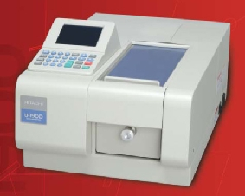

Gambar 2. Spektrofotometer UV-VIS

Spektrofotometer adalah alat pengukuran yang didasarkan pada interaksicahaya/sinar monokromatis dengan materi, yaitu pada saat sejumlah cahaya/sinar monokromatis dilewatkan pada sebuah larutan, ada sebagian sinar yang diserap, dihamburkan, dipantulkan dan sebagian lagi diteruskan. Namun karena jumlah sinar yang dihamburkan dan dipantulkan sangat kecil, maka dianggap tidak ada. Apabila radiasi atau cahaya putih dilewatkan melalui larutan berwarna,m aka radiasi dengan panjang gelombang tertentu akan diserap (absorpsi) secara selektif dan radiasi lainnya akan diteruskan (transmisi). Absorpsi maksimum dari larutan berwarna terjadi pada daerah warna yang berlawanan, misalnya larutan warna merah akan menyerap radiasi maksimum pada daerah warna hijau. Dengan perkataan lain warna yang diserap adalah warna komplementer dari warna yang diamati. Jika ditinjau secara mikro, maka ketika cahaya monokromatis melewati larutan sampel, elektron-elektron yang terdapat di dalam sampel akan mendapatkan energi dari cahaya yang dilewatkan dan kemudian tereksitasi ke orbital yang lebih tinggi. Besarnya perpindahan elektron sama dengan energi radiasi yang berinteraksi dengan molekul. Eksitasi elektron ketingkat energi yang lebih tinggi tergantung pada senyawa penyerapnya (kromofor penyerap) (David Harvey, 2000).

Pada saat kondisi tereksitasi dan energinya habis, maka elektron tersebutakan kembali ke keadaan semula dengan melepaskan sejumlah energi berupa cahaya dengan panjang gelombang tertentu. Cahaya inilah yang kemudian diterima oleh detektor. cahaya ini disebut cahaya komplementer. Semua senyawa organic mampu mengabsorbsi cahaya, sebab senyawa organic mengandung electron valensi yang dapat dieksitasi ke tingkat energy yang lebih tinggi. Pengabsorbsian sinar ultra violet dan sinar tampak yang panjanggelombangnya lebih besar, terbatas pada sejumlah gugus fungsional (chromophore)yang mengandung electron valensi dengan energy eksitasi rendah. Berikut adalahgugus-gugus penyerap cahaya pada panjang gelombang UV-Vis beserta transisi yang terjadi (David Harvey, 2000).

Semua senyawa organik mampu mengabsorbsi cahaya, sebab senyawa organik mengandung electron valensi yang dapat dieksitasi ke tingkat energi yang lebih tinggi. Pengabsorbsian sinar ultra violet dan sinar tampak yang panjang gelombangnya lebih besar, terbatas pada sejumlah gugus fungsional (*chromophore*) yang mengandung elektron valensi dengan energi eksitasi rendah.

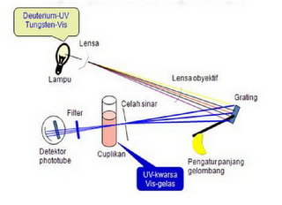

Gambar 3. Sistem Kerja Spektrofotometer UV-VIS

Instrumen pada spektrofotometer UV-Vis terdiri dari lima komponen utama, yaitu :

* + 1. Sumber radiasi, merupakan sumber cahaya, untuk spektrofotometer UV-Vis digunakan lampu wolfram (tungsten). Lampu ini mirip dengan bola lampu pijar  biasa, daerah panjang gelombang (λ) adalah 350 – 2200 nanometer (nm). Di bawah kira-kira 350 nm, keluaran lampu wolfram itu tidak memadai untuk spektrofotometer dan harus digunakan sumber yang berbeda. Paling lazim adalah lampu tabung tidak bermuatan (discas) hidrogen (atau deuterium) 175 ke 375 atau 400 nm. Lampu hidrogen atau lampu deuterium digunakan untuk sumber pada daerah ultraviolet (UV).
    2. Monokhromator, berfungsi untuk merubah sinar polikromatis menjadi sinar monokromatris sesuai yang dibutuhkan untuk pengukuran. Ada dua macam monokromator, yaitu prisma dan grating (kisi difraksi). Keuntungan menggunakan kisi difraksi yaitu dispersi sinar merata, dispersi lebih baik dengan ukuran pendispersi yang sama, dapat digunakan dalam seluruh jangkauan spektrum dan cahaya monokromatis ini dapat dipilih panjang gelombang tertentu yang sesuai untuk kemudian dilewatkan melalui celah sempit yang disebut slit. Ketelitian dari monokromator dipengaruhi juga oleh lebar celah (slit width) yang dipakai.
    3. Wadah sampel, berfungsi untuk menyimpan sampel. Wadah sampel umumnya disebut sel atau kuvet. Kuvet harus memenuhi syarat- syarat sebagai berikut :

1. Tidak berwarna sehingga dapat mentransmisikan semua cahaya.
2. Permukaannya secara optis harus benar- benar sejajar.
3. Harus tahan (tidak bereaksi) terhadap bahan- bahan kimia.
4. Tidak boleh rapuh.
5. Mempunyai bentuk (design) yang sederhana.
   * 1. Detektor, berfungsi untuk merubah sinar menjadi energy listrik yang sebanding dengan besaran yang dapat diukur. Syarat-syarat sebuah detektor :
6. Kepekaan yang tinggi.
7. Perbandingan isyarat atau signal dengan bising tinggi
8. Respon konstan pada berbagai panjang gelombang.
9. Waktu respon cepat dan signal minimum tanpa radiasi.
10. Signal listrik yang dihasilkan harus sebanding dengan tenaga radiasi.
    * 1. Recorder, di dalam recorder signal tersebut direkam sebagai spektrum yang berbentuk puncak-puncak. Spektrum absorpsi merupakan plot antara absorbans sebagai ordinat dan panjang gelombang sebagai absis (David Harvey, 2000).
    1. **Tahapan Penelitian**
11. **Pembuatan Alat Elektrodekolorisasi**

Alat elektrodekolorisasi dibuat dengan rangkaian sebagai berikut:



Zat Warna

Zat Warna

Gambar 4. Skema alat elektrodekolorisasi

*Keterangan:*

Katoda dibuat bervariasi: Zn (seng) dan Grafit (C)

Bejana dibuat dari kaca dengan ukuran:

Panjang: 30 cm

Lebar: 20 cm

Tinggi: 40 cm

1. **Penentuan Panjang Gelombang Maksimum Larutan Remazol Red**
2. Zat warna Remazol red sebanyak 70 mg ditimbang dengan neraca analitik kemudian diencerkan dengan aquades menggunakan labu ukur 1 liter sampai tanda batas, maka diperoleh larutan remazol red dengan konsentrasi 70 ppm.
3. Kemudian larutan remazol red dikur dengan alat spektrofotometer UV VIS merek Hitachi dengan interval panjang gelombang antara 200 nm sampai 700 nm.
4. **Pembuatan Variasi Konsentrasi larutan remazol red pada pH 2 (asam)**
5. Larutan remazol red dibuat dengan variasi konsentrasi 40 ppm dengan cara melarutkan 40 mg remazol red dengan aquades pada labu ukur 1 liter sampai tanda batas.
6. Larutan remazol red dibuat dengan variasi konsentrasi 50 ppm dengan cara melarutkan 50 mg remazol red dengan aquades pada labu ukur 1 liter sampai tanda batas.
7. Larutan remazol red dibuat dengan variasi konsentrasi 60 ppm dengan cara melarutkan 60 mg remazol red dengan aquades pada labu ukur 1 liter sampai tanda batas.
8. Larutan remazol red dibuat dengan variasi konsentrasi 70 ppm dengan cara melarutkan 70 mg remazol red dengan aquades pada labu ukur 1 liter sampai tanda batas.
9. Larutan remazol red dengan variasi konsentrasi 40 ppm; 50 ppm; 60 ppm dan 70 ppm diatur pHnya menggunakan pH meter sampai nilai 2 dengan menambahkan HCl atau H2SO4 0,1 M
10. Larutan remazol red dengan berbagai konsentrasi yang telah diatur pH sampai 2 kemudian diukur serapannya menggunakan alat spekrofotometer UV VIS pada panjang gelombang maksimum.
11. **Elektrodekolorisasi larutan remazol red pada pH 2**
12. Larutan remazol red dengan variasi konsentrasi 40 ppm; 50 ppm; 60 ppm dan 70 ppm dengan nilai pH 2, masing-masing dimasukkan ke dalam alat elektrodekolorisasi.
13. Alat elektrodekolorisasi disetting dengan elektrode Zn sebagai kutub negatif (anode) dan elektrode C (karbon/grafit) sebagai kutub positif (katode).
14. Elektrodekolorisasi dilakukan dengan variasi:
15. Waktu dibuat dengan variasi 10 menit; 20 menit; 30 menit ; 40 menit dan 50 menit.
16. Tegangan dibuat dengan variasi 4 volt; 6 volt; 8 volt; 10 volt; dan 12 volt.
17. Apabila terjadi endapan setelah proses elektrodekolorisasi dilakukan penyaringan menggunakan kertas saring.
18. Hasil elektrodekolorisasi diukur dengan alat spektrofotometer UV VIS merek Hitachi pada panjang gelombang maksimum yang telah ditentukan sebelumnya.
19. **Pembuatan Variasi Konsentrasi larutan remazol red pada pH 7 (netral)**
20. Larutan remazol red dibuat dengan variasi konsentrasi 40 ppm dengan cara melarutkan 40 mg remazol red dengan aquades pada labu ukur 1 liter sampai tanda batas.
21. Larutan remazol red dibuat dengan variasi konsentrasi 50 ppm dengan cara melarutkan 50 mg remazol red dengan aquades pada labu ukur 1 liter sampai tanda batas.
22. Larutan remazol red dibuat dengan variasi konsentrasi 60 ppm dengan cara melarutkan 60 mg remazol red dengan aquades pada labu ukur 1 liter sampai tanda batas.
23. Larutan remazol red dibuat dengan variasi konsentrasi 70 ppm dengan cara melarutkan 70 mg remazol red dengan aquades pada labu ukur 1 liter sampai tanda batas.
24. Larutan remazol red dengan variasi konsentrasi 40 ppm; 50 ppm; 60 ppm dan 70 ppm diatur pHnya menggunakan pH meter sampai nilai 7 dengan menambahkan HCl/H2SO4 0,1 M dan NaOH 0,1 M.
25. Larutan remazol red dengan berbagai konsentrasi yang telah diatur pH sampai 7 kemudian diukur serapannya menggunakan alat spekrofotometer UV VIS pada panjang gelombang maksimum.
26. **Elektrodekolorisasi larutan remazol red pada pH 7**
27. Larutan remazol red dengan variasi konsentrasi 40 ppm; 50 ppm; 60 ppm dan 70 ppm dengan nilai pH 7, masing-masing dimasukkan ke dalam alat elektrodekolorisasi.
28. Alat elektrodekolorisasi disetting dengan elektrode Zn sebagai kutub negatif (anode) dan elektrode C (karbon/grafit) sebagai kutub positif (katode).
29. Elektrodekolorisasi dilakukan dengan variasi:
30. Waktu dibuat dengan variasi 10 menit; 20 menit; 30 menit ; 40 menit dan 50 menit.
31. Tegangan dibuat dengan variasi 4 volt; 6 volt; 8 volt; 10 volt; dan 12 volt.
32. Apabila terjadi endapan setelah proses elektrodekolorisasi dilakukan penyaringan menggunakan kertas saring.
33. Hasil elektrodekolorisasi diukur dengan alat spektrofotometer UV VIS merek Hitachi pada panjang gelombang maksimum yang telah ditentukan sebelumnya.
34. **Pembuatan Variasi Konsentrasi larutan remazol red pada pH 12 (basa)**
35. Larutan remazol red dibuat dengan variasi konsentrasi 40 ppm dengan cara melarutkan 40 mg remazol red dengan aquades pada labu ukur 1 liter sampai tanda batas.
36. Larutan remazol red dibuat dengan variasi konsentrasi 50 ppm dengan cara melarutkan 50 mg remazol red dengan aquades pada labu ukur 1 liter sampai tanda batas.
37. Larutan remazol red dibuat dengan variasi konsentrasi 60 ppm dengan cara melarutkan 60 mg remazol red dengan aquades pada labu ukur 1 liter sampai tanda batas.
38. Larutan remazol red dibuat dengan variasi konsentrasi 70 ppm dengan cara melarutkan 70 mg remazol red dengan aquades pada labu ukur 1 liter sampai tanda batas.
39. Larutan remazol red dengan variasi konsentrasi 40 ppm; 50 ppm; 60 ppm dan 70 ppm diatur pHnya menggunakan pH meter sampai nilai 2 dengan menambahkan HCl atau H2SO4 0,1 M
40. Larutan remazol red dengan berbagai konsentrasi yang telah diatur pH sampai 12 kemudian diukur serapannya menggunakan alat spekrofotometer UV VIS pada panjang gelombang maksimum.
41. **Elektrodekolorisasi larutan remazol red pada pH 12**
42. Larutan remazol red dengan variasi konsentrasi 40 ppm; 50 ppm; 60 ppm dan 70 ppm dengan nilai pH 2, masing-masing dimasukkan ke dalam alat elektrodekolorisasi.
43. Alat elektrodekolorisasi disetting dengan elektrode Zn sebagai kutub negatif (anode) dan elektrode C (karbon/grafit) sebagai kutub positif (katode).
44. Elektrodekolorisasi dilakukan dengan variasi:
45. Waktu dibuat dengan variasi 10 menit; 20 menit; 30 menit ; 40 menit dan 50 menit.
46. Tegangan dibuat dengan variasi 4 volt; 6 volt; 8 volt; 10 volt; dan 12 volt.
47. Apabila terjadi endapan setelah proses elektrodekolorisasi dilakukan penyaringan menggunakan kertas saring.
48. Hasil elektrodekolorisasi diukur dengan alat spektrofotometer UV VIS merek Hitachi pada panjang gelombang maksimum yang telah ditentukan sebelumnya.
49. **Pembandingan zat warna setelah diolah dan sebelum diolah dengan alat elektrodekolorisasi**
50. Hasil analisis dengan alat spektrofotometer untuk zat warnaRemazol red dengan variasi konsentrasi 40 ppm; 50 ppm; 60 ppm dan 70 ppm dan variasi pH 2 (asam), 7 (netral), 12 (basa) dibandingkan baik sebelum diolah dan setelah diolah dengan alat elektrodekolorisasi (variasi tegangan dan waktu).
51. Penentuan kondisi optimum pengolahan limbah zat warna dengan alat elektrodekolorisasi.

Zat warna sintetik industri batik dan tekstil (Remazol Red)

Dianalisis dengan Spektrofotometer UV -VIS Untuk penentuan panjang gelombang maksimum

Variasi Konsentrasi 40 ppm, 50 ppm, 60 ppm, dan 70 ppm

Dianalisis dengan Spektrofotometer UV -VIS pada panjang gelombang maksimum

Diatur pH 2 (asam); 7 (netral); dan 12 (basa) dengan pH meterpH

Diolah dengan alat elektrodekolorisasi

Elektrode

Grafit dan, Zn

Variasi Tegangan

(2, 4, 6, 8, 12) volt

Variasi Waktu

(10, 20, 30, 40, 50) menit

Analisis Spektrofotometer UV -VIS

(milik laboratorium terpadu yang belum dioptimalkan untuk pelayanan publik)

Penentuan kondisi optimum pengolahan zat warna sintetik dengan alat elektrodekolorisasi

(Alur Bagan Penelitian)

**BAB III. DESKRIPSI OBYEK PENELITIAN**

1. **Metode**: Pengolahan zat warna sintetik dengan alat elektrodekolorisasi menggunakan metode elektrolilisis
2. **Analisis**: menggunakan spektrofotometer UV-VIS merek Hitachi.
3. **Waktu**: Oktober - Desember 2013 (jadwal terlampir)
4. **Tempat**: Laboratorium Terpadu UIN Sunan Kalijaga Yogyakarta
5. **Alat dan Bahan**:
6. **Bahan:**
7. Aquades
8. Zat warna sintetik (remazol red)
9. HCl
10. NaOH
11. **Alat:**
12. Elektrode (grafit/C dan Zn/seng)
13. Neraca Analitik
14. Multimeter
15. Voltmeter
16. pH meter
17. Kaca
18. Lem
19. Kabel
20. Peralatan gelas (Beker gelas, labu ukur, gelas arloji, gelas ukur dll)
21. Spektrofotometer UV-VIS merk Hitachi
22. **Rancang Bangun Alat Elektrodekolorisasi**

Rancang bangun alat elektrodekolorisasi zat warna sintetik dibuat dari beberapa bagian. Bagian pertama adalah tempat zat warna atau sampel yanag akan dielektrodekolorisasi. Sebagai tempat zat warna atau sampel digunakan kaca persegi panjang dengan ukuran panjang 30 cm x 20 cm x 40 cm (lihat Gambar 5).

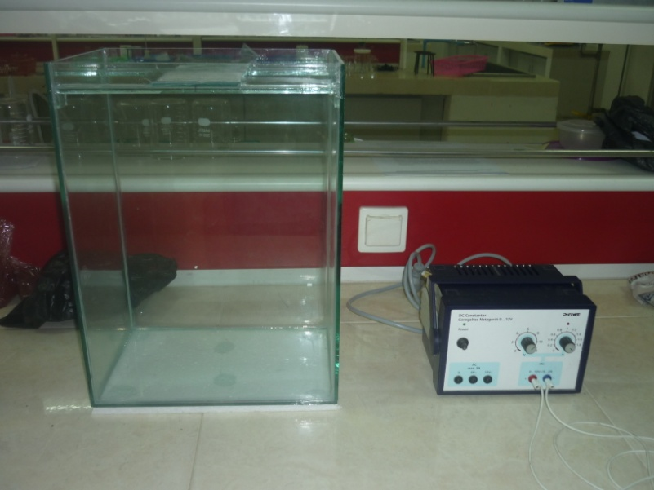

Gambar 5. Tempat zat warna (sampel)

Kemudian bagian yang kedua adalah sumber tegangan (voltmeter) yang bisa diubah-ubah tegangannya mengunakan adaptor dengan variasi voltase dari 2 volt sampai 12 volt dan kuat arus 2 A (lihat Gambar 6).

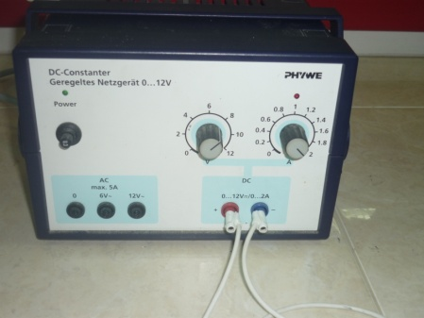

Gambar 6. Voltmeter (Adaptor)

Bagian yang ketiga adalah elektrode dengan menggunakan seng (Zn) dan karbon (C). Sebagai kutub negatif (katode) adalah seng (Zn) sedangkan kutub positif (anode) adalah karbon (grafit). Elektrode karbon memiliki kelebihan karena bersifat inert (tidak mudah bereaksi dengan larutan) dan mudah didapat serta ekonomis. Sedangkan elektrode seng selain bersifat ekonomis juga bersifat aktif yang diharapkan dapat mendegradasi warna dari larutan yang dielektrodekolorisasi.

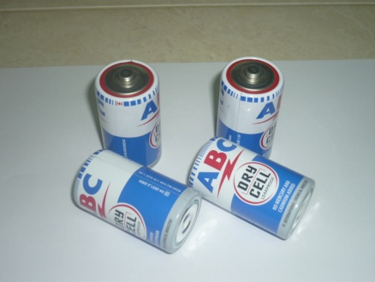 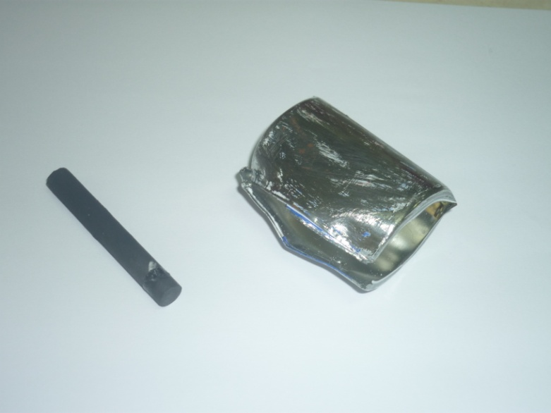

Gambar 7. Pembuatan elektrode karbon dan Zn dari baterai bekas

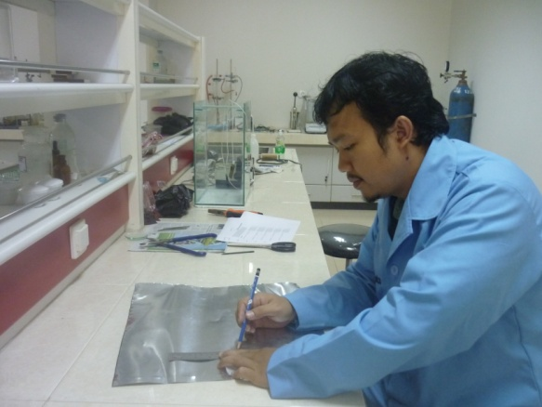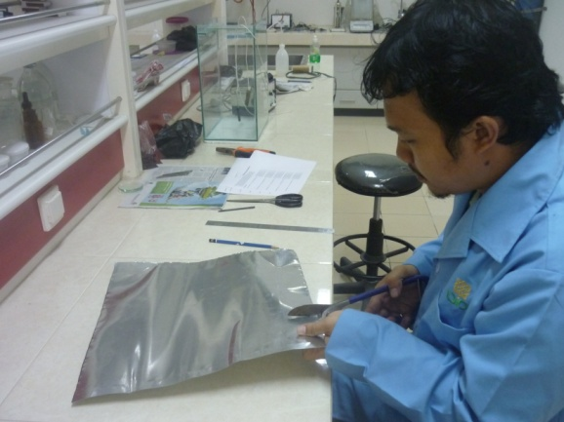

Gambar 8. Penyiapan elektrode Zn dengan panjang 10 cm dan lebar 5 cm

**BAB IV. ANALISIS DATA**

* + 1. **Penentuan Panjang Gelombang Maksimum Larutan Remazol Red**

Sebelum ditentukan panjang gelombang maksimumnya, maka pertama perlu membuat larutan Remazol Red. Larutan remazol red 70 ppm dibuat dengan melarutkan remazol red dalam bentuk serbuk sebanyak 70 mg ke dalam 1 liter aquades menggunakan labu takar ukuran 1 liter. Setelah larutan dibuat, kemudian diukur serapannya menggunakan Spektrofotometer UV VIS merek Hitachi dengan interval panjang gelombang antara 400 nm sampai 700 nm. Berdasarkan pengukuran diperoleh panjang gelombang maksimum pada 510,5 nm dengan serapan/absorbansi 0,813. Untuk data lebih lengkapnya dapat dilihat pada tabel dan grafik berikut.

Tabel 1. Data Panjang gelombang dan absorbansi pada pengukuran panjang gelombang maksimum larutan remazol red 70 ppm

|  |  |
| --- | --- |
| Panjang gelombang (nm) | Absorbansi |
| 400 | 0,165 |
| 410 | 0,143 |
| 420 | 0,131 |
| 430 | 0,133 |
| 440 | 0,16 |
| 450 | 0,215 |
| 460 | 0,302 |
| 470 | 0,408 |
| 480 | 0,518 |
| 490 | 0,634 |
| 500 | 0,76 |
| 510 | 0,813 |
| 520 | 0,777 |
| 530 | 0,745 |
| 540 | 0,721 |
| 550 | 0,619 |
| 560 | 0,413 |
| 570 | 0,218 |
| 580 | 0,097 |
| 590 | 0,041 |
| 600 | 0,019 |
| 610 | 0,01 |
| 620 | 0,006 |
| 630 | 0,005 |
| 640 | 0,004 |
| 650 | 0,004 |
| 660 | 0,004 |
| 670 | 0,004 |
| 680 | 0,004 |
| 690 | 0,004 |
| 700 | 0,004 |

Grafik 1. Data Panjang gelombang dan absorbansi pada pengukuran panjang gelombang maksimum larutan remazol red 70 ppm

* + 1. **Elektrodekolorisasi Larutan Remazol Red pada pH 2 (Asam)**

Sebelum dilakukan elektrodekolorisasi, larutan remazol red dengan konsentrasi 40 ppm dibuat dengan melarutakan 40 mg remazol red dalam bentuk serbuk ke dalam 1 liter aquades menggunakan labu ukur 1 liter. Setelah dibuat, kemudian larutan diukur pHnya pada pH 2 dengan menambahkan HCl 0,1 M sambil diaduk dengan magnetik stirer agar pH merata.

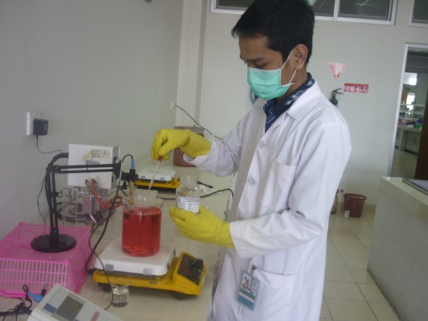

Gambar 9. Pengaturan pH dengan alat pH meter

Setelah larutan telah menunjukkan pH 2, kemudian diukur serapannya menggunakan Spektrofotometer UV VIS Merek Hitachi pada panjang gelombang 510,5 nm dan diperoleh serapan 0,482. Kemudian larutan remazol red sebanyak 1 liter dengan pH 2 dibagi ke dalam 5 beaker gelas masing-masing sebanyak 200 mL untuk dielektrodekolorisasi dengan berbagai variasi (perlakuan).

1. ***Variasi voltase dengan Waktu Elektrodekolorisasi 10 menit***
   * + 1. *Elektrodekolorisasi remazol red 40 ppm pH 2 pada tegangan 4 volt dengan waktu 10 menit*

Sebelum dielektrodekolorisasi larutan berwarna merah, kemudian setelah dielektrodekolorisasi timbul gelembung udara pada elektrode seng (Zn). Lama kelamaan warna merah pada larutan remazol red semakin memudar dan setelah 10 menit larutan yang semula berwarna merah pekat menjadi warna merah muda. Setelah diukur dengan spektrofotometer UV VIS pada panjang gelombang 510,5 nm diperoleh serapan 0,266. Jika dibandingkan dengan serapan mula-mula pada panjang gelombang yang sama mempunyai serapan 0,482, sehingga persentase berkurangnya warna pada remazol red 40 ppm dengan elektrodekolorisasi pada tegangan 4 volt selama 10 menit sebesar 44,81%.

* + - 1. *Elektrodekolorisasi remazol red 40 ppm pH 2 pada tegangan 6 volt dengan waktu 10 menit*

Sebelum dielektrodekolorisasi larutan berwarna merah, kemudian setelah dielektrodekolorisasi timbul gelembung udara pada elektrode seng (Zn). Lama kelamaan warna merah pada larutan remazol red semakin memudar/semakin terang dan setelah 10 menit larutan berubah menjadi bening agak kekuning-kuningan. Setelah diukur dengan spektrofotometer UV VIS pada panjang gelombang 510,5 nm diperoleh serapan 0,210. Jika dibandingkan serapan mula-mula pada panjang gelombang yang sama mempunyai serapan 0,482 sehingga persentase berkurangnya warna pada remazol red 40 ppm dengan elektrodekolorisasi pada tegangan 6 volt selama 10 menit sebesar 56,43%.

* + - 1. *Elektrodekolorisasi remazol red 40 ppm pH 2 pada tegangan 8 volt dengan waktu 10 menit*

Sebelum dielektrodekolorisasi larutan berwarna merah, kemudian setelah dielektrodekolorisasi timbul gelembung udara pada elektrode seng (Zn). Lama kelamaan warna merah pada larutan remazol red semakin memudar/semakin terang dan setelah 10 menit larutan berubah menjadi bening. Setelah diukur dengan spektrofotometer UV VIS pada panjang gelombang 510,5 nm diperoleh serapan 0,170. Jika dibandingkan serapan mula-mula pada panjang gelombang yang sama mempunyai serapan 0,482 sehingga persentase berkurangnya warna pada remazol red 40 ppm dengan elektrodekolorisasi pada tegangan 8 volt selama 10 menit sebesar 64,73%.

* + - 1. *Elektrodekolorisasi remazol red 40 ppm pH 2 pada tegangan 10 volt dengan waktu 10 menit*

Sebelum dielektrodekolorisasi larutan berwarna merah, kemudian setelah dielektrodekolorisasi timbul gelembung udara pada elektrode seng (Zn). Lama kelamaan warna merah pada larutan remazol red semakin memudar/semakin terang dan setelah 10 menit larutan berubah menjadi bening. Setelah diukur dengan spektrofotometer UV VIS pada panjang gelombang 510,5 nm diperoleh serapan 0,170. Jika dibandingkan serapan mula-mula pada panjang gelombang yang sama mempunyai serapan 0,482 sehingga persentase berkurangnya warna pada remazol red 40 ppm dengan elektrodekolorisasi pada tegangan 10 volt selama 10 menit sebesar 64,73%.

* + - 1. *Elektrodekolorisasi remazol red 40 ppm pH 2 pada tegangan 12 volt dengan waktu 10 menit*

Sebelum dielektrodekolorisasi larutan berwarna merah, kemudian setelah dielektrodekolorisasi timbul gelembung udara pada elektrode seng (Zn). Lama kelamaan warna merah pada larutan remazol red semakin memudar/semakin terang dan setelah 10 menit larutan berubah menjadi bening agak kekuning-kuningan. Setelah diukur dengan spektrofotometer UV VIS pada panjang gelombang 510,5 nm diperoleh serapan 0,230. Jika dibandingkan serapan mula-mula pada panjang gelombang yang sama mempunyai serapan 0,482 sehingga persentase berkurangnya warna pada remazol red 40 ppm dengan elektrodekolorisasi pada tegangan 12 volt selama 10 menit sebesar 52,28%.

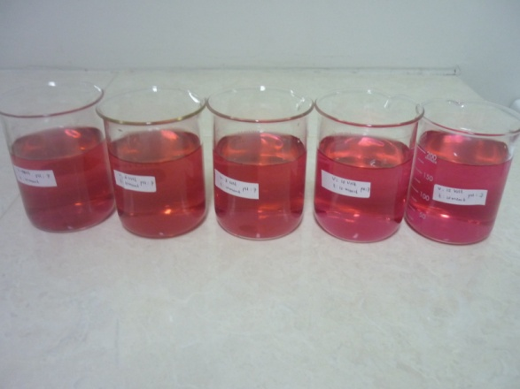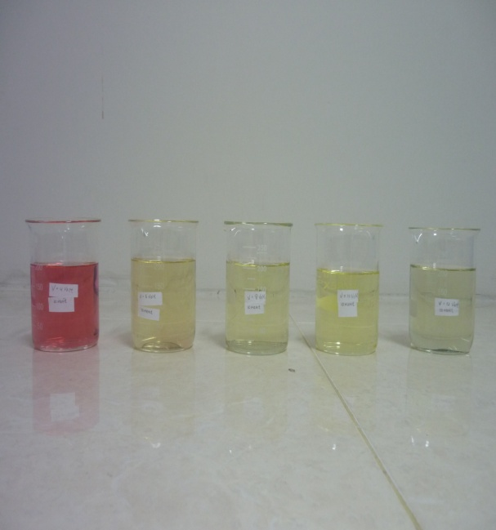

(Sebelum elektrodekolorisasi) (Setelah elektrodekolorisasi)

Gambar 10. Elektrodekolorisasi remazol red 40 ppm pH 2 pada tegangan 4, 6, 8, 10 dan 12 volt (dari kiri ke kanan berurutan) dengan waktu 10 menit

Grafik 2. Elektrodekolorisasi remazol red 40 ppm pH 2 pada tegangan 4, 6, 8, 10 dan 12 volt dengan waktu 10 menit

1. ***Variasi voltase dengan Waktu Elektrodekolorisasi 20 menit***
2. *Elektrodekolorisasi remazol red 40 ppm pH 2 pada tegangan 4 volt dengan waktu 20 menit*

Sebelum dielektrodekolorisasi larutan berwarna merah, kemudian setelah dielektrodekolorisasi timbul gelembung udara pada elektrode seng (Zn). Lama kelamaan warna merah pada larutan remazol red semakin memudar dan setelah 20 menit larutan semula berwarna merah pekat menjadi warna merah muda. Setelah diukur dengan spektrofotometer UV VIS pada panjang gelombang 510,5 nm diperoleh serapan 0,242. Jika dibandingkan serapan mula-mula pada panjang gelombang yang sama mempunyai serapan 0,482 sehingga persentase berkurangnya warna pada remazol red 40 ppm dengan elektrodekolorisasi pada tegangan 4 volt selama 20 menit sebesar 49,79%.

1. *Elektrodekolorisasi remazol red 40 ppm pH 2 pada tegangan 6 volt dengan waktu 20 menit*

Sebelum dielektrodekolorisasi larutan berwarna merah, kemudian setelah dielektrodekolorisasi timbul gelembung udara pada elektrode seng (Zn). Lama kelamaan warna merah pada larutan remazol red semakin memudar/semakin terang dan setelah 10 menit larutan berubah menjadi bening agak kekuning-kuningan. Setelah diukur dengan spektrofotometer UV VIS pada panjang gelombang 510,5 nm diperoleh serapan 0,041. Jika dibandingkan serapan mula-mula pada panjang gelombang yang sama mempunyai serapan 0,482 sehingga persentase berkurangnya warna pada remazol red 40 ppm dengan elektrodekolorisasi pada tegangan 6 volt selama 20 menit sebesar 91,49%.

1. *Elektrodekolorisasi remazol red 40 ppm pH 2 pada tegangan 8 volt dengan waktu 20 menit*

Sebelum dielektrodekolorisasi larutan berwarna merah, kemudian setelah dielektrodekolorisasi timbul gelembung udara pada elektrode seng (Zn). Lama kelamaan warna merah pada larutan remazol red semakin memudar/semakin terang dan setelah 10 menit larutan berubah menjadi bening. Setelah diukur dengan spektrofotometer UV VIS pada panjang gelombang 510,5 nm diperoleh serapan 0,029. Jika dibandingkan serapan mula-mula pada panjang gelombang yang sama mempunyai serapan 0,482 sehingga persentase berkurangnya warna pada remazol red 40 ppm dengan elektrodekolorisasi pada tegangan 8 volt selama 20 menit sebesar 93,98%.

1. *Elektrodekolorisasi remazol red 40 ppm pH 2 pada tegangan 10 volt dengan waktu 20 menit*

Sebelum dielektrodekolorisasi larutan berwarna merah, kemudian setelah dielektrodekolorisasi timbul gelembung udara pada elektrode seng (Zn). Lama kelamaan warna merah pada larutan remazol red semakin memudar/semakin terang dan setelah 10 menit larutan berubah menjadi bening. Setelah diukur dengan spektrofotometer UV VIS pada panjang gelombang 510,5 nm diperoleh serapan 0,033. Jika dibandingkan serapan mula-mula pada panjang gelombang yang sama mempunyai serapan 0,482 sehingga persentase berkurangnya warna pada remazol red 40 ppm dengan elektrodekolorisasi pada tegangan 10 volt selama 20 menit sebesar 93,15%.

1. *Elektrodekolorisasi remazol red 40 ppm pH 2 pada tegangan 12 volt dengan waktu 20 menit*

Sebelum dielektrodekolorisasi larutan berwarna merah, kemudian setelah dielektrodekolorisasi timbul gelembung udara pada elektrode seng (Zn). Lama kelamaan warna merah pada larutan remazol red semakin memudar/semakin terang dan setelah 10 menit larutan berubah menjadi bening agak kekuning-kuningan. Setelah diukur dengan spektrofotometer UV VIS pada panjang gelombang 510,5 nm diperoleh serapan 0,048. Jika dibandingkan serapan mula-mula pada panjang gelombang yang sama mempunyai serapan 0,482 sehingga persentase berkurangnya warna pada remazol red 40 ppm dengan elektrodekolorisasi pada tegangan 12 volt selama 20 menit sebesar 90,04%.

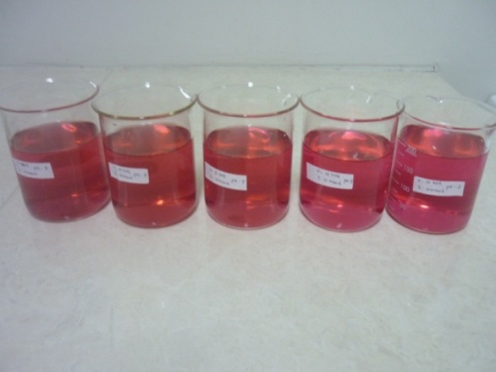 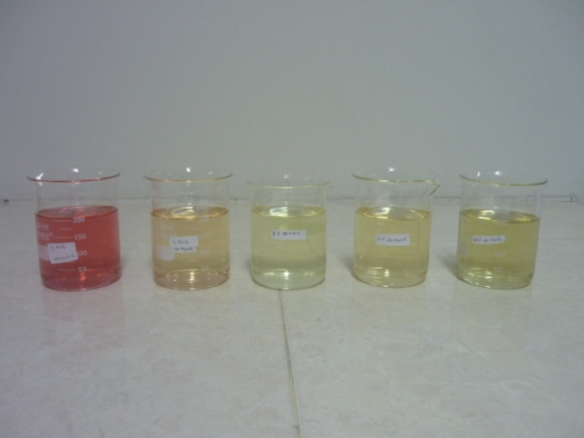

(Sebelum elektrodekolorisasi) (Setelah elektrodekolorisasi)

Gambar 11. Elektrodekolorisasi remazol red 40 ppm pH 2 pada tegangan 4, 6, 8, 10 dan 12 volt (dari kiri ke kanan berurutan) dengan waktu 20 menit

Grafik 3. Elektrodekolorisasi remazol red 40 ppm pH 2 pada tegangan 4, 6, 8, 10 dan 12 volt dengan waktu 20 menit

1. ***Variasi voltase dengan Waktu Elektrodekolorisasi 30 menit***
2. *Elektrodekolorisasi remazol red 40 ppm pH 2 pada tegangan 4 volt dengan waktu 30 menit*

Sebelum dielektrodekolorisasi larutan berwarna merah, kemudian setelah dielektrodekolorisasi timbul gelembung udara pada elektrode seng (Zn). Lama kelamaan warna merah pada larutan remazol red semakin memudar dan setelah 20 menit larutan semula berwarna merah pekat menjadi warna merah muda. Setelah diukur dengan spektrofotometer UV VIS pada panjang gelombang 510,5 nm diperoleh serapan 0,046. Jika dibandingkan serapan mula-mula pada panjang gelombang yang sama mempunyai serapan 0,482 sehingga persentase berkurangnya warna pada remazol red 40 ppm dengan elektrodekolorisasi pada tegangan 4 volt selama 30 menit sebesar 90,46%.

1. *Elektrodekolorisasi remazol red 40 ppm pH 2 pada tegangan 6 volt dengan waktu 30 menit*

Sebelum dielektrodekolorisasi larutan berwarna merah, kemudian setelah dielektrodekolorisasi timbul gelembung udara pada elektrode seng (Zn). Lama kelamaan warna merah pada larutan remazol red semakin memudar/semakin terang dan setelah 30 menit larutan berubah menjadi bening agak kekuning-kuningan. Setelah diukur dengan spektrofotometer UV VIS pada panjang gelombang 510,5 nm diperoleh serapan 0,023. Jika dibandingkan serapan mula-mula pada panjang gelombang yang sama mempunyai serapan 0,482 sehingga persentase berkurangnya warna pada remazol red 40 ppm dengan elektrodekolorisasi pada tegangan 6 volt selama 30 menit sebesar 95,23%.

1. *Elektrodekolorisasi remazol red 40 ppm pH 2 pada tegangan 8 volt dengan waktu 30 menit*

Sebelum dielektrodekolorisasi larutan berwarna merah, kemudian setelah dielektrodekolorisasi timbul gelembung udara pada elektrode seng (Zn). Lama kelamaan warna merah pada larutan remazol red semakin memudar/semakin terang dan setelah 10 menit larutan berubah menjadi bening. Setelah diukur dengan spektrofotometer UV VIS pada panjang gelombang 510,5 nm diperoleh serapan 0,015. Jika dibandingkan serapan mula-mula pada panjang gelombang yang sama mempunyai serapan 0,482 sehingga persentase berkurangnya warna pada remazol red 40 ppm dengan elektrodekolorisasi pada tegangan 8 volt selama 30 menit sebesar 96,89%.

1. *Elektrodekolorisasi remazol red 40 ppm pH 2 pada tegangan 10 volt dengan waktu 30 menit*

Sebelum dielektrodekolorisasi larutan berwarna merah, kemudian setelah dielektrodekolorisasi timbul gelembung udara pada elektrode seng (Zn). Lama kelamaan warna merah pada larutan remazol red semakin memudar/semakin terang dan setelah 30 menit larutan berubah menjadi bening. Setelah diukur dengan spektrofotometer UV VIS pada panjang gelombang 510,5 nm diperoleh serapan 0,023. Jika dibandingkan serapan mula-mula pada panjang gelombang yang sama mempunyai serapan 0,482 sehingga persentase berkurangnya warna pada remazol red 40 ppm dengan elektrodekolorisasi pada tegangan 10 volt selama 30 menit sebesar 95,23%.

1. *Elektrodekolorisasi remazol red 40 ppm pH 2 pada tegangan 12 volt dengan waktu 30 menit*

Sebelum dielektrodekolorisasi larutan berwarna merah, kemudian setelah dielektrodekolorisasi timbul gelembung udara pada elektrode seng (Zn). Lama kelamaan warna merah pada larutan remazol red semakin memudar/semakin terang dan setelah 30 menit larutan berubah menjadi bening agak kekuning-kuningan. Setelah diukur dengan spektrofotometer UV VIS pada panjang gelombang 510,5 nm diperoleh serapan 0,022. Jika dibandingkan serapan mula-mula pada panjang gelombang yang sama mempunyai serapan 0,482 sehingga persentase berkurangnya warna pada remazol red 40 ppm dengan elektrodekolorisasi pada tegangan 12 volt selama 30 menit sebesar 95,44%.

 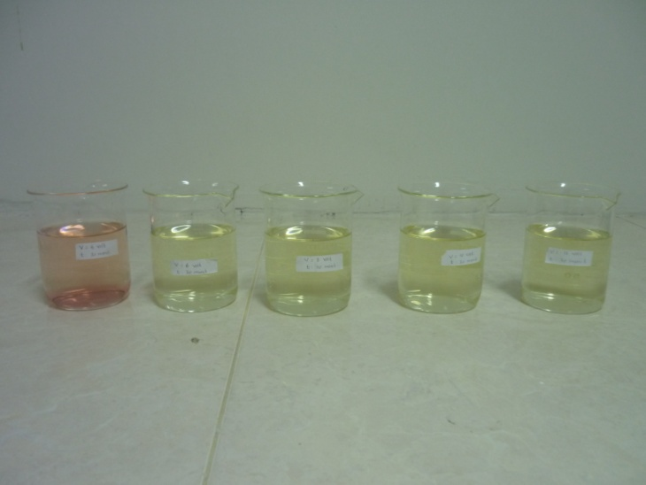

(Sebelum elektrodekolorisasi) (Setelah elektrodekolorisasi)

Gambar 12. Elektrodekolorisasi remazol red 40 ppm pH 2 pada tegangan 4, 6, 8, 10 dan 12 volt (dari kiri ke kanan berurutan) dengan waktu 30 menit

Grafik 4. Elektrodekolorisasi remazol red 40 ppm pH 2 pada tegangan 4, 6, 8, 10 dan 12 volt dengan waktu 30 menit

1. ***Variasi voltase dengan Waktu Elektrodekolorisasi 40 menit***
2. *Elektrodekolorisasi remazol red 40 ppm pH 2 pada tegangan 4 volt dengan waktu 40 menit*

Sebelum dielektrodekolorisasi larutan berwarna merah, kemudian setelah dielektrodekolorisasi timbul gelembung udara pada elektrode seng (Zn). Lama kelamaan warna merah pada larutan remazol red semakin memudar dan setelah 20 menit larutan semula berwarna merah pekat menjadi warna merah muda. Setelah diukur dengan spektrofotometer UV VIS pada panjang gelombang 510,5 nm diperoleh serapan 0,017. Jika dibandingkan serapan mula-mula pada panjang gelombang yang sama mempunyai serapan 0,482 sehingga persentase berkurangnya warna pada remazol red 40 ppm dengan elektrodekolorisasi pada tegangan 4 volt selama 40 menit sebesar 96,47%.

1. *Elektrodekolorisasi remazol red 40 ppm pH 2 pada tegangan 6 volt dengan waktu 40 menit*

Sebelum dielektrodekolorisasi larutan berwarna merah, kemudian setelah dielektrodekolorisasi timbul gelembung udara pada elektrode seng (Zn). Lama kelamaan warna merah pada larutan remazol red semakin memudar/semakin terang dan setelah 40 menit larutan berubah menjadi bening agak kekuning-kuningan. Setelah diukur dengan spektrofotometer UV VIS pada panjang gelombang 510,5 nm diperoleh serapan 0,017. Jika dibandingkan serapan mula-mula pada panjang gelombang yang sama mempunyai serapan 0,482 sehingga persentase berkurangnya warna pada remazol red 40 ppm dengan elektrodekolorisasi pada tegangan 6 volt selama 40 menit sebesar 96,47%.

1. *Elektrodekolorisasi remazol red 40 ppm pH 2 pada tegangan 8 volt dengan waktu 40 menit*

Sebelum dielektrodekolorisasi larutan berwarna merah, kemudian setelah dielektrodekolorisasi timbul gelembung udara pada elektrode seng (Zn). Lama kelamaan warna merah pada larutan remazol red semakin memudar/semakin terang dan setelah 40 menit larutan berubah menjadi bening. Setelah diukur dengan spektrofotometer UV VIS pada panjang gelombang 510,5 nm diperoleh serapan 0,019. Jika dibandingkan serapan mula-mula pada panjang gelombang yang sama mempunyai serapan 0,482 sehingga persentase berkurangnya warna pada remazol red 40 ppm dengan elektrodekolorisasi pada tegangan 8 volt selama 40 menit sebesar 96,06%.

1. *Elektrodekolorisasi remazol red 40 ppm pH 2 pada tegangan 10 volt dengan waktu 40 menit*

Sebelum dielektrodekolorisasi larutan berwarna merah, kemudian setelah dielektrodekolorisasi timbul gelembung udara pada elektrode seng (Zn). Lama kelamaan warna merah pada larutan remazol red semakin memudar/semakin terang dan setelah 40 menit larutan berubah menjadi bening. Setelah diukur dengan spektrofotometer UV VIS pada panjang gelombang 510,5 nm diperoleh serapan 0,021. Jika dibandingkan serapan mula-mula pada panjang gelombang yang sama mempunyai serapan 0,482 sehingga persentase berkurangnya warna pada remazol red 40 ppm dengan elektrodekolorisasi pada tegangan 10 volt selama 40 menit sebesar 95,64%.

1. *Elektrodekolorisasi remazol red 40 ppm pH 2 pada tegangan 12 volt dengan waktu 40 menit*

Sebelum dielektrodekolorisasi larutan berwarna merah, kemudian setelah dielektrodekolorisasi timbul gelembung udara pada elektrode seng (Zn). Lama kelamaan warna merah pada larutan remazol red semakin memudar/semakin terang dan setelah 40 menit larutan berubah menjadi bening agak kekuning-kuningan. Setelah diukur dengan spektrofotometer UV VIS pada panjang gelombang 510,5 nm diperoleh serapan 0,022. Jika dibandingkan serapan mula-mula pada panjang gelombang yang sama mempunyai serapan 0,482 sehingga persentase berkurangnya warna pada remazol red 40 ppm dengan elektrodekolorisasi pada tegangan 12 volt selama 40 menit sebesar 95,64%.

 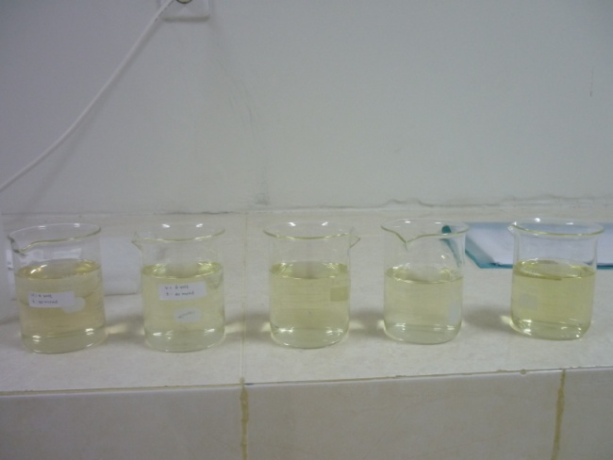

(Sebelum elektrodekolorisasi) (Setelah elektrodekolorisasi)

Gambar 13. Elektrodekolorisasi remazol red 40 ppm pH 2 pada tegangan 4, 6, 8, 10 dan 12 volt (dari kiri ke kanan berurutan) dengan waktu 40 menit

Grafik 5. Elektrodekolorisasi remazol red 40 ppm pH 2 pada tegangan 4, 6, 8, 10 dan 12 volt (dari kiri ke kanan berurutan) dengan waktu 40 menit

1. ***Variasi voltase dengan Waktu Elektrodekolorisasi 50 menit***
2. *Elektrodekolorisasi remazol red 40 ppm pH 2 pada tegangan 4 volt dengan waktu 50 menit*

Sebelum dielektrodekolorisasi larutan berwarna merah, kemudian setelah dielektrodekolorisasi timbul gelembung udara pada elektrode seng (Zn). Lama kelamaan warna merah pada larutan remazol red semakin memudar dan setelah 20 menit larutan semula berwarna merah pekat menjadi warna merah muda. Setelah diukur dengan spektrofotometer UV VIS pada panjang gelombang 510,5 nm diperoleh serapan 0,058. Jika dibandingkan serapan mula-mula pada panjang gelombang yang sama mempunyai serapan 0,482 sehingga persentase berkurangnya warna pada remazol red 40 ppm dengan elektrodekolorisasi pada tegangan 4 volt selama 50 menit sebesar 87,97%.

1. *Elektrodekolorisasi remazol red 40 ppm pH 2 pada tegangan 6 volt dengan waktu 50 menit*

Sebelum dielektrodekolorisasi larutan berwarna merah, kemudian setelah dielektrodekolorisasi timbul gelembung udara pada elektrode seng (Zn). Lama kelamaan warna merah pada larutan remazol red semakin memudar/semakin terang dan setelah 50 menit larutan berubah menjadi bening agak kekuning-kuningan. Setelah diukur dengan spektrofotometer UV VIS pada panjang gelombang 510,5 nm diperoleh serapan 0,058. Jika dibandingkan serapan mula-mula pada panjang gelombang yang sama mempunyai serapan 0,482 sehingga persentase berkurangnya warna pada remazol red 40 ppm dengan elektrodekolorisasi pada tegangan 6 volt selama 50 menit sebesar 87,97%.

1. *Elektrodekolorisasi remazol red 40 ppm pH 2 pada tegangan 8 volt dengan waktu 50 menit*

Sebelum dielektrodekolorisasi larutan berwarna merah, kemudian setelah dielektrodekolorisasi timbul gelembung udara pada elektrode seng (Zn). Lama kelamaan warna merah pada larutan remazol red semakin memudar/semakin terang dan setelah 50 menit larutan berubah menjadi bening. Setelah diukur dengan spektrofotometer UV VIS pada panjang gelombang 510,5 nm diperoleh serapan 0,057. Jika dibandingkan serapan mula-mula pada panjang gelombang yang sama mempunyai serapan 0,482 sehingga persentase berkurangnya warna pada remazol red 40 ppm dengan elektrodekolorisasi pada tegangan 8 volt selama 50 menit sebesar 88,17%.

1. *Elektrodekolorisasi remazol red 40 ppm pH 2 pada tegangan 10 volt dengan waktu 50 menit*

Sebelum dielektrodekolorisasi larutan berwarna merah, kemudian setelah dielektrodekolorisasi timbul gelembung udara pada elektrode seng (Zn). Lama kelamaan warna merah pada larutan remazol red semakin memudar/semakin terang dan setelah 50 menit larutan berubah menjadi bening. Setelah diukur dengan spektrofotometer UV VIS pada panjang gelombang 510,5 nm diperoleh serapan 0,036. Jika dibandingkan serapan mula-mula pada panjang gelombang yang sama mempunyai serapan 0,482 sehingga persentase berkurangnya warna pada remazol red 40 ppm dengan elektrodekolorisasi pada tegangan 10 volt selama 50 menit sebesar 92,53%.

1. *Elektrodekolorisasi remazol red 40 ppm pH 2 pada tegangan 12 volt dengan waktu 50 menit*

Sebelum dielektrodekolorisasi larutan berwarna merah, kemudian setelah dielektrodekolorisasi timbul gelembung udara pada elektrode seng (Zn). Lama kelamaan warna merah pada larutan remazol red semakin memudar/semakin terang dan setelah 50 menit larutan berubah menjadi bening agak kekuning-kuningan. Setelah diukur dengan spektrofotometer UV VIS pada panjang gelombang 510,5 nm diperoleh serapan 0,041. Jika dibandingkan serapan mula-mula pada panjang gelombang yang sama mempunyai serapan 0,482 sehingga persentase berkurangnya warna pada remazol red 40 ppm dengan elektrodekolorisasi pada tegangan 12 volt selama 50 menit sebesar 91,49%.

 

(Sebelum elektrodekolorisasi) (Setelah elektrodekolorisasi)

Gambar 14. Elektrodekolorisasi remazol red 40 ppm pH 2 pada tegangan 4, 6, 8, 10 dan 12 volt (dari kiri ke kanan berurutan) dengan waktu 40 menit

Grafik 5. Elektrodekolorisasi remazol red 40 ppm pH 2 pada tegangan 4, 6, 8, 10 dan 12 volt dengan waktu 40 menit

* + 1. **Elektrodekolorisasi Larutan Remazol Red pada pH 7 (Netral)**

Sebelum dilakukan elektrodekolorisasi, larutan remazol red dengan konsentrasi 40 ppm dibuat dengan melarutakan 40 mg remazol red dalam bentuk serbuk ke dalam 1 liter aquades menggunakan labu ukur 1 liter. Setelah dibuat, kemudian larutan diukur pHnya pada pH 7 dengan menambahkan HCl 0,1 M atau NaOH 0,1 M sambil diaduk dengan magnetik stirer agar pH merata.

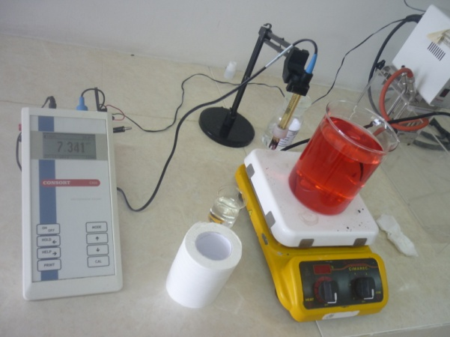

Gambar 15. Pengaturan pH dengan alat pH meter

Setelah larutan telah menunjukkan pH 7, kemudian diukur serapannya menggunakan Spektrofotometer UV VIS Merek Hitachi pada panjang gelombang 510,5 nm dan diperoleh serapan 0,477. Kemudian larutan remazol red sebanyak 1 liter dengan pH 7 dibagi ke dalam 5 beaker gelas masing-masing sebanyak 200 mL untuk dielektrodekolorisasi dengan berbagai variasi (perlakuan).

1. ***Variasi voltase dengan Waktu Elektrodekolorisasi 10 menit***
2. *Elektrodekolorisasi remazol red 40 ppm pH 7 pada variasi tegangan 4 volt dengan waktu 10 menit*

Sebelum dielektrodekolorisasi larutan berwarna merah, kemudian setelah dielektrodekolorisasi timbul gelembung udara pada elektrode seng (Zn). Lama kelamaan warna merah pada larutan remazol red semakin memudar dan setelah 10 menit larutan yang semula berwarna merah pekat menjadi warna merah muda. Setelah diukur dengan spektrofotometer UV VIS pada panjang gelombang 510,5 nm diperoleh serapan 0,463. Jika dibandingkan serapan mula-mula pada panjang gelombang yang sama mempunyai serapan 0,477 sehingga persentase berkurangnya warna pada remazol red 40 ppm dengan elektrodekolorisasi pada tegangan 4 volt selama 10 menit sebesar 2,94%.

1. *Elektrodekolorisasi remazol red 40 ppm pH 7 pada variasi tegangan 6 volt dengan waktu 10 menit*

Sebelum dielektrodekolorisasi larutan berwarna merah, kemudian setelah dielektrodekolorisasi timbul gelembung udara pada elektrode seng (Zn). Lama kelamaan warna merah pada larutan remazol red semakin memudar dan setelah 10 menit larutan yang semula berwarna merah pekat menjadi warna merah muda. Setelah diukur dengan spektrofotometer UV VIS pada panjang gelombang 510,5 nm diperoleh serapan 0,462. Jika dibandingkan serapan mula-mula pada panjang gelombang yang sama mempunyai serapan 0,477 sehingga persentase berkurangnya warna pada remazol red 40 ppm dengan elektrodekolorisasi pada tegangan 6 volt selama 10 menit sebesar 3,14%.

1. *Elektrodekolorisasi remazol red 40 ppm pH 7 pada variasi tegangan 8 volt dengan waktu 10 menit*

Sebelum dielektrodekolorisasi larutan berwarna merah, kemudian setelah dielektrodekolorisasi timbul gelembung udara pada elektrode seng (Zn). Lama kelamaan warna merah pada larutan remazol red semakin memudar dan setelah 10 menit larutan yang semula berwarna merah pekat menjadi warna merah muda. Setelah diukur dengan spektrofotometer UV VIS pada panjang gelombang 510,5 nm diperoleh serapan 0,447. Jika dibandingkan serapan mula-mula pada panjang gelombang yang sama mempunyai serapan 0,477 sehingga persentase berkurangnya warna pada remazol red 40 ppm dengan elektrodekolorisasi pada tegangan 8 volt selama 10 menit sebesar 6,29%.

1. *Elektrodekolorisasi remazol red 40 ppm pH 7 pada variasi tegangan 10 volt dengan waktu 10 menit*

Sebelum dielektrodekolorisasi larutan berwarna merah, kemudian setelah dielektrodekolorisasi timbul gelembung udara pada elektrode seng (Zn). Lama kelamaan warna merah pada larutan remazol red semakin memudar dan setelah 10 menit larutan yang semula berwarna merah pekat menjadi warna merah muda. Setelah diukur dengan spektrofotometer UV VIS pada panjang gelombang 510,5 nm diperoleh serapan 0,412. Jika dibandingkan serapan mula-mula pada panjang gelombang yang sama mempunyai serapan 0,477 sehingga persentase berkurangnya warna pada remazol red 40 ppm dengan elektrodekolorisasi pada tegangan 10 volt selama 10 menit sebesar 13,63%.

1. *Elektrodekolorisasi remazol red 40 ppm pH 7 pada variasi tegangan 12 volt dengan waktu 10 menit*

Sebelum dielektrodekolorisasi larutan berwarna merah, kemudian setelah dielektrodekolorisasi timbul gelembung udara pada elektrode seng (Zn). Lama kelamaan warna merah pada larutan remazol red semakin memudar dan setelah 10 menit larutan yang semula berwarna merah pekat menjadi warna merah muda. Setelah diukur dengan spektrofotometer UV VIS pada panjang gelombang 510,5 nm diperoleh serapan 0,415. Jika dibandingkan serapan mula-mula pada panjang gelombang yang sama mempunyai serapan 0,477 sehingga persentase berkurangnya warna pada remazol red 40 ppm dengan elektrodekolorisasi pada tegangan 12 volt selama 10 menit sebesar 13,00%.

Grafik 6. Elektrodekolorisasi remazol red 40 ppm pH 7 pada variasi tegangan 4, 6, 8 dan 12 volt dengan waktu 10 menit

1. ***Variasi voltase dengan Waktu Elektrodekolorisasi 50 menit***
2. *Elektrodekolorisasi remazol red 40 ppm pH 7 pada variasi tegangan 4 volt dengan waktu 50 menit*

Sebelum dielektrodekolorisasi larutan berwarna merah, kemudian setelah dielektrodekolorisasi timbul gelembung udara pada elektrode seng (Zn). Lama kelamaan warna merah pada larutan remazol red semakin memudar dan setelah 50 menit larutan yang semula berwarna merah pekat menjadi warna merah muda. Setelah diukur dengan spektrofotometer UV VIS pada panjang gelombang 510,5 nm diperoleh serapan 0,438. Jika dibandingkan serapan mula-mula pada panjang gelombang yang sama mempunyai serapan 0,477 sehingga persentase berkurangnya warna pada remazol red 40 ppm dengan elektrodekolorisasi pada tegangan 4 volt selama 50 menit sebesar 8,18%.

1. *Elektrodekolorisasi remazol red 40 ppm pH 7 pada variasi tegangan 6 volt dengan waktu 50 menit*

Sebelum dielektrodekolorisasi larutan berwarna merah, kemudian setelah dielektrodekolorisasi timbul gelembung udara pada elektrode seng (Zn). Lama kelamaan warna merah pada larutan remazol red semakin memudar dan setelah 50 menit larutan yang semula berwarna merah pekat menjadi warna merah muda. Setelah diukur dengan spektrofotometer UV VIS pada panjang gelombang 510,5 nm diperoleh serapan 0,444. Jika dibandingkan serapan mula-mula pada panjang gelombang yang sama mempunyai serapan 0,477 sehingga persentase berkurangnya warna pada remazol red 40 ppm dengan elektrodekolorisasi pada tegangan 6 volt selama 50 menit sebesar 6,92%.

1. *Elektrodekolorisasi remazol red 40 ppm pH 7 pada variasi tegangan 8 volt dengan waktu 50 menit*

Sebelum dielektrodekolorisasi larutan berwarna merah, kemudian setelah dielektrodekolorisasi timbul gelembung udara pada elektrode seng (Zn). Lama kelamaan warna merah pada larutan remazol red semakin memudar dan setelah 50 menit larutan yang semula berwarna merah pekat menjadi warna merah muda. Setelah diukur dengan spektrofotometer UV VIS pada panjang gelombang 510,5 nm diperoleh serapan 0,407. Jika dibandingkan serapan mula-mula pada panjang gelombang yang sama mempunyai serapan 0,477 sehingga persentase berkurangnya warna pada remazol red 40 ppm dengan elektrodekolorisasi pada tegangan 8 volt selama 50 menit sebesar 14,68%.

1. *Elektrodekolorisasi remazol red 40 ppm pH 7 pada variasi tegangan 10 volt dengan waktu 10 menit*

Sebelum dielektrodekolorisasi larutan berwarna merah, kemudian setelah dielektrodekolorisasi timbul gelembung udara pada elektrode seng (Zn). Lama kelamaan warna merah pada larutan remazol red semakin memudar dan setelah 10 menit larutan yang semula berwarna merah pekat menjadi warna merah muda. Setelah diukur dengan spektrofotometer UV VIS pada panjang gelombang 510,5 nm diperoleh serapan 0,412. Jika dibandingkan serapan mula-mula pada panjang gelombang yang sama mempunyai serapan 0,477 sehingga persentase berkurangnya warna pada remazol red 40 ppm dengan elektrodekolorisasi pada tegangan 10 volt selama 50 menit sebesar 13,63%.

1. *Elektrodekolorisasi remazol red 40 ppm pH 7 pada variasi tegangan 12 volt dengan waktu 10 menit*

Sebelum dielektrodekolorisasi larutan berwarna merah, kemudian setelah dielektrodekolorisasi timbul gelembung udara pada elektrode seng (Zn). Lama kelamaan warna merah pada larutan remazol red semakin memudar dan setelah 10 menit larutan yang semula berwarna merah pekat menjadi warna merah muda. Setelah diukur dengan spektrofotometer UV VIS pada panjang gelombang 510,5 nm diperoleh serapan 0,415. Jika dibandingkan serapan mula-mula pada panjang gelombang yang sama mempunyai serapan 0,477 sehingga persentase berkurangnya warna pada remazol red 40 ppm dengan elektrodekolorisasi pada tegangan 12 volt selama 50 menit sebesar 13,00%.

Grafik 7. Elektrodekolorisasi remazol red 40 ppm pH 7 pada variasi tegangan 4, 6, 8 dan 12 volt dengan waktu 50 menit

* + 1. **Elektrodekolorisasi Larutan Remazol Red pada pH 12 (Basa)**

Sebelum dilakukan elektrodekolorisasi, larutan remazol red dengan konsentrasi 40 ppm dibuat dengan melarutakan 40 mg remazol red dalam bentuk serbuk ke dalam 1 liter aquades menggunakan labu ukur 1 liter. Setelah dibuat, kemudian larutan diukur pHnya pada pH 12 dengan menambahkan NaOH 0,1 M sambil diaduk dengan magnetik stirer agar pH merata.

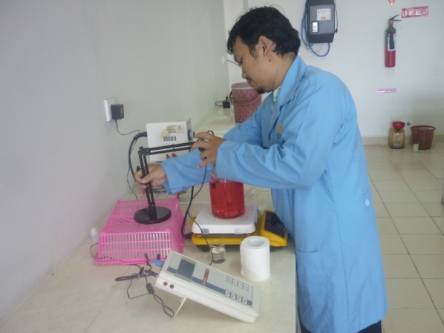

Gambar 16. Pengaturan pH dengan alat pH meter

Setelah larutan telah menunjukkan pH 12, kemudian diukur serapannya menggunakan Spektrofotometer UV VIS Merek Hitachi pada panjang gelombang 510,5 nm dan diperoleh serapan 0,469. Kemudian larutan remazol red sebanyak 1 liter dengan pH 12 dibagi ke dalam 5 beaker gelas masing-masing sebanyak 200 mL untuk dielektrodekolorisasi dengan berbagai variasi (perlakuan).

1. ***Variasi voltase dengan Waktu Elektrodekolorisasi 10 menit***
2. *Elektrodekolorisasi remazol red 40 ppm pH 12 pada variasi tegangan 4 volt dengan waktu 10 menit*

Sebelum dielektrodekolorisasi larutan berwarna merah, kemudian setelah dielektrodekolorisasi timbul gelembung udara pada elektrode seng (Zn). Lama kelamaan warna merah pada larutan remazol red semakin memudar dan setelah 10 menit larutan yang semula berwarna merah pekat menjadi warna merah muda. Setelah diukur dengan spektrofotometer UV VIS pada panjang gelombang 510,5 nm diperoleh serapan 0,289. Jika dibandingkan serapan mula-mula pada panjang gelombang yang sama mempunyai serapan 0,469 sehingga persentase berkurangnya warna pada remazol red 40 ppm dengan elektrodekolorisasi pada tegangan 4 volt selama 10 menit sebesar 38,38%.

1. *Elektrodekolorisasi remazol red 40 ppm pH 12 pada variasi tegangan 6 volt dengan waktu 10 menit*

Sebelum dielektrodekolorisasi larutan berwarna merah, kemudian setelah dielektrodekolorisasi timbul gelembung udara pada elektrode seng (Zn). Lama kelamaan warna merah pada larutan remazol red semakin memudar dan setelah 50 menit larutan yang semula berwarna merah pekat menjadi warna merah muda. Setelah diukur dengan spektrofotometer UV VIS pada panjang gelombang 510,5 nm diperoleh serapan 0,276. Jika dibandingkan serapan mula-mula pada panjang gelombang yang sama mempunyai serapan 0,469 sehingga persentase berkurangnya warna pada remazol red 40 ppm dengan elektrodekolorisasi pada tegangan 6 volt selama 10 menit sebesar 41,15%

1. *Elektrodekolorisasi remazol red 40 ppm pH 12 pada variasi tegangan 8 volt dengan waktu 10 menit*

Sebelum dielektrodekolorisasi larutan berwarna merah, kemudian setelah dielektrodekolorisasi timbul gelembung udara pada elektrode seng (Zn). Lama kelamaan warna merah pada larutan remazol red semakin memudar dan setelah 10 menit larutan yang semula berwarna merah pekat menjadi warna merah muda. Setelah diukur dengan spektrofotometer UV VIS pada panjang gelombang 510,5 nm diperoleh serapan 0,273. Jika dibandingkan serapan mula-mula pada panjang gelombang yang sama mempunyai serapan 0,469 sehingga persentase berkurangnya warna pada remazol red 40 ppm dengan elektrodekolorisasi pada tegangan 8 volt selama 10 menit sebesar 41,79%.

1. *Elektrodekolorisasi remazol red 40 ppm pH 12 pada variasi tegangan 10 volt dengan waktu 10 menit*

Sebelum dielektrodekolorisasi larutan berwarna merah, kemudian setelah dielektrodekolorisasi timbul gelembung udara pada elektrode seng (Zn). Lama kelamaan warna merah pada larutan remazol red semakin memudar dan setelah 10 menit larutan yang semula berwarna merah pekat menjadi warna merah muda. Setelah diukur dengan spektrofotometer UV VIS pada panjang gelombang 510,5 nm diperoleh serapan 0,275. Jika dibandingkan serapan mula-mula pada panjang gelombang yang sama mempunyai serapan 0,469 sehingga persentase berkurangnya warna pada remazol red 40 ppm dengan elektrodekolorisasi pada tegangan 10 volt selama 10 menit sebesar 41,36%

1. *Elektrodekolorisasi remazol red 40 ppm pH 12 pada variasi tegangan 12 volt dengan waktu 10 menit*

Sebelum dielektrodekolorisasi larutan berwarna merah, kemudian setelah dielektrodekolorisasi timbul gelembung udara pada elektrode seng (Zn). Lama kelamaan warna merah pada larutan remazol red semakin memudar dan setelah 10 menit larutan yang semula berwarna merah pekat menjadi warna merah muda. Setelah diukur dengan spektrofotometer UV VIS pada panjang gelombang 510,5 nm diperoleh serapan 0,268. Jika dibandingkan serapan mula-mula pada panjang *gelombang* yang sama mempunyai serapan 0,469 sehingga persentase berkurangnya warna pada remazol red 40 ppm dengan elektrodekolorisasi pada tegangan 12 volt selama 10 menit sebesar 42,86%.

Grafik 7. Elektrodekolorisasi remazol red 40 ppm pH 12 pada variasi tegangan 4, 6, 8 dan 12 volt dengan waktu 10 menit

1. ***Variasi voltase dengan Waktu Elektrodekolorisasi 10 menit***
2. *Elektrodekolorisasi remazol red 40 ppm pH 12 pada variasi tegangan 4 volt dengan waktu 50 menit*

Sebelum dielektrodekolorisasi larutan berwarna merah, kemudian setelah dielektrodekolorisasi timbul gelembung udara pada elektrode seng (Zn). Lama kelamaan warna merah pada larutan remazol red semakin memudar dan setelah 50 menit larutan yang semula berwarna merah pekat menjadi warna merah muda. Setelah diukur dengan spektrofotometer UV VIS pada panjang gelombang 510,5 nm diperoleh serapan 0,263. Jika dibandingkan serapan mula-mula pada panjang gelombang yang sama mempunyai serapan 0,469 sehingga persentase berkurangnya warna pada remazol red 40 ppm dengan elektrodekolorisasi pada tegangan 4 volt selama 50 menit sebesar 43,92%.

1. *Elektrodekolorisasi remazol red 40 ppm pH 12 pada variasi tegangan 6 volt dengan waktu 50 menit*

Sebelum dielektrodekolorisasi larutan berwarna merah, kemudian setelah dielektrodekolorisasi timbul gelembung udara pada elektrode seng (Zn). Lama kelamaan warna merah pada larutan remazol red semakin memudar dan setelah 50 menit larutan yang semula berwarna merah pekat menjadi warna merah muda. Setelah diukur dengan spektrofotometer UV VIS pada panjang gelombang 510,5 nm diperoleh serapan 0,257. Jika dibandingkan serapan mula-mula pada panjang gelombang yang sama mempunyai serapan 0,469 sehingga persentase berkurangnya warna pada remazol red 40 ppm dengan elektrodekolorisasi pada tegangan 6 volt selama 50 menit sebesar 45,20%.

1. *Elektrodekolorisasi remazol red 40 ppm pH 12 pada variasi tegangan 8 volt dengan waktu 50 menit*

Sebelum dielektrodekolorisasi larutan berwarna merah, kemudian setelah dielektrodekolorisasi timbul gelembung udara pada elektrode seng (Zn). Lama kelamaan warna merah pada larutan remazol red semakin memudar dan setelah 50 menit larutan yang semula berwarna merah pekat menjadi warna merah muda. Setelah diukur dengan spektrofotometer UV VIS pada panjang gelombang 510,5 nm diperoleh serapan 0,255. Jika dibandingkan serapan mula-mula pada panjang gelombang yang sama mempunyai serapan 0,469 sehingga persentase berkurangnya warna pada remazol red 40 ppm dengan elektrodekolorisasi pada tegangan 8 volt selama 50 menit sebesar 45,63%.

1. *Elektrodekolorisasi remazol red 40 ppm pH 12 pada variasi tegangan 10 volt dengan waktu 50 menit*

Sebelum dielektrodekolorisasi larutan berwarna merah, kemudian setelah dielektrodekolorisasi timbul gelembung udara pada elektrode seng (Zn). Lama kelamaan warna merah pada larutan remazol red semakin memudar dan setelah 50 menit larutan yang semula berwarna merah pekat menjadi warna merah muda. Setelah diukur dengan spektrofotometer UV VIS pada panjang gelombang 510,5 nm diperoleh serapan 0,276. Jika dibandingkan serapan mula-mula pada panjang gelombang yang sama mempunyai serapan 0,469 sehingga persentase berkurangnya warna pada remazol red 40 ppm dengan elektrodekolorisasi pada tegangan 10 volt selama 50 menit sebesar 41,15%.

1. *Elektrodekolorisasi remazol red 40 ppm pH 12 pada variasi tegangan 12 volt dengan waktu 50 menit*

Sebelum dielektrodekolorisasi larutan berwarna merah, kemudian setelah dielektrodekolorisasi timbul gelembung udara pada elektrode seng (Zn). Lama kelamaan warna merah pada larutan remazol red semakin memudar dan setelah 50 menit larutan yang semula berwarna merah pekat menjadi warna merah muda. Setelah diukur dengan spektrofotometer UV VIS pada panjang gelombang 510,5 nm diperoleh serapan 0,239. Jika dibandingkan serapan mula-mula pada panjang gelombang yang sama mempunyai serapan 0,469 sehingga persentase berkurangnya warna pada remazol red 40 ppm dengan elektrodekolorisasi pada tegangan 12 volt selama 50 menit sebesar 49,04%.

Grafik 8. Elektrodekolorisasi remazol red 40 ppm pH 12 pada variasi tegangan 4, 6, 8, 10 dan 12 volt dengan waktu 50 menit

* + 1. **Elektrodekolorisasi Larutan Remazol Red dengan Variasi Konsentrasi 40 ppm, 50 ppm, 60 ppm dan 70 ppm**

Setelah diketahui kondisi optimum sementara untuk proses elektrodekolorisasi larutan remazol red dengan variasi pH, tegangan dan waktu diperoleh pada pH 2 (asam), tegangan 8 volt dan waktu 30 menit dengan persentase serapan 96,89%, maka perlu dilakukan variasi konsentrasi yang sebelumnya hanya diukur pada konsentrasi 40 ppm.

1. ***Elektrodekolorisasi remazol red konsentrasi 40 ppm pada pH 2 dan tegangan 8 volt selama 30 menit***

Sebelum dielektrodekolorisasi larutan berwarna merah, kemudian setelah dielektrodekolorisasi timbul gelembung udara pada elektrode seng (Zn). Lama kelamaan warna merah pada larutan remazol red semakin memudar dan setelah 30 menit larutan yang semula berwarna merah pekat menjadi bening. Setelah diukur dengan spektrofotometer UV VIS pada panjang gelombang 510,5 nm diperoleh serapan 0,011. Jika dibandingkan serapan mula-mula pada panjang gelombang yang sama mempunyai serapan 0,455 sehingga persentase berkurangnya warna pada remazol red 40 ppm dengan elektrodekolorisasi pada pH 2, tegangan 8 volt selama 30 menit sebesar 97,58%.

1. ***Elektrodekolorisasi remazol red konsentrasi 50 ppm pada pH 2 dan tegangan 8 volt selama 30 menit***

Sebelum dielektrodekolorisasi larutan berwarna merah, kemudian setelah dielektrodekolorisasi timbul gelembung udara pada elektrode seng (Zn). Lama kelamaan warna merah pada larutan remazol red semakin memudar dan setelah 30 menit larutan yang semula berwarna merah pekat menjadi bening. Setelah diukur dengan spektrofotometer UV VIS pada panjang gelombang 510,5 nm diperoleh serapan 0,015. Jika dibandingkan serapan mula-mula pada panjang gelombang yang sama mempunyai serapan 0,546 sehingga persentase berkurangnya warna pada remazol red 50 ppm dengan elektrodekolorisasi pada pH 2 dan tegangan 8 volt selama 30 menit sebesar 97,25%.

1. ***Elektrodekolorisasi remazol red konsentrasi 60 ppm pada pH 2 dan tegangan 8 volt selama 30 menit***

Sebelum dielektrodekolorisasi larutan berwarna merah, kemudian setelah dielektrodekolorisasi timbul gelembung udara pada elektrode seng (Zn). Lama kelamaan warna merah pada larutan remazol red semakin memudar dan setelah 30 menit larutan yang semula berwarna merah pekat menjadi bening. Setelah diukur dengan spektrofotometer UV VIS pada panjang gelombang 510,5 nm diperoleh serapan 0,017. Jika dibandingkan serapan mula-mula pada panjang gelombang yang sama mempunyai serapan 0,654 sehingga persentase berkurangnya warna pada remazol red 60 ppm dengan elektrodekolorisasi pada pH 2 dan tegangan 8 volt selama 30 menit sebesar 97,40%.

1. ***Elektrodekolorisasi remazol red konsentrasi 70 ppm pada pH 2 dan tegangan 8 volt selama 30 menit***

Sebelum dielektrodekolorisasi larutan berwarna merah, kemudian setelah dielektrodekolorisasi timbul gelembung udara pada elektrode seng (Zn). Lama kelamaan warna merah pada larutan remazol red semakin memudar dan setelah 30 menit larutan yang semula berwarna merah pekat menjadi bening. Setelah diukur dengan spektrofotometer UV VIS pada panjang gelombang 510,5 nm diperoleh serapan 0,024. Jika dibandingkan serapan mula-mula pada panjang gelombang yang sama mempunyai serapan 0,748 sehingga persentase berkurangnya warna pada remazol red 40 ppm dengan elektrodekolorisasi pada pH 2 dan tegangan 8 volt selama 30 menit sebesar 96,79%.

Grafik 8. Elektrodekolorisasi remazol red pH 2 dan tegangan 8 volt dengan waktu 30 menit pada variasi konsentrasi 40, 50, 60 dan 70 ppm

* + 1. **Elektrodekolorisasi Larutan Remazol Red dengan Variasi Volume 100 mL, 250 mL, 500 mL dan 1000 mL**

Setelah diketahui kondisi optimum sementara untuk proses elektrodekolorisasi larutan remazol red dengan variasi pH, tegangan dan konsentrasi waktu diperoleh pada pH 2 (asam), tegangan 8 volt, waktu 30 menit dan konsentrasi 40 ppm dengan persentase serapan 97,58%, maka perlu dilakukan variasi volume larutan zat warna yang sebelumnya hanya diukur pada volume 200 mL.

1. ***Elektrodekolorisasi remazol red volume 100 mL pada konsentrasi 40 ppm, pH 2 dan tegangan 8 volt selama 30 menit***

Sebelum dielektrodekolorisasi larutan berwarna merah, kemudian setelah dielektrodekolorisasi timbul gelembung udara pada elektrode seng (Zn). Lama kelamaan warna merah pada larutan remazol red semakin memudar dan setelah 30 menit larutan yang semula berwarna merah pekat menjadi bening. Setelah diukur dengan spektrofotometer UV VIS pada panjang gelombang 510,5 nm diperoleh serapan 0,069. Jika dibandingkan serapan mula-mula pada panjang gelombang yang sama mempunyai serapan 0,452 sehingga persentase berkurangnya warna pada remazol red 40 ppm dengan elektrodekolorisasi pada pH 2, tegangan 8 volt selama 30 menit serta volume larutan 100 mL sebesar 84,73%.

1. ***Elektrodekolorisasi remazol red volume 250 mL pada konsentrasi 40 ppm, pH 2 dan tegangan 8 volt selama 30 menit***

Sebelum dielektrodekolorisasi larutan berwarna merah, kemudian setelah dielektrodekolorisasi timbul gelembung udara pada elektrode seng (Zn). Lama kelamaan warna merah pada larutan remazol red semakin memudar dan setelah 30 menit larutan yang semula berwarna merah pekat menjadi bening. Setelah diukur dengan spektrofotometer UV VIS pada panjang gelombang 510,5 nm diperoleh serapan 0,017. Jika dibandingkan serapan mula-mula pada panjang gelombang yang sama mempunyai serapan 0,452 sehingga persentase berkurangnya warna pada remazol red 40 ppm dengan elektrodekolorisasi pada pH 2 dan tegangan 8 volt selama 30 menit serta volume larutan 250 mL sebesar 97,25%.

1. ***Elektrodekolorisasi remazol red volume 500 mL pada konsentrasi 40 ppm, pH 2 dan tegangan 8 volt selama 30 menit***

Sebelum dielektrodekolorisasi larutan berwarna merah, kemudian setelah dielektrodekolorisasi timbul gelembung udara pada elektrode seng (Zn). Lama kelamaan warna merah pada larutan remazol red semakin memudar dan setelah 30 menit larutan yang semula berwarna merah pekat menjadi bening agak kekuningan. Setelah diukur dengan spektrofotometer UV VIS pada panjang gelombang 510,5 nm diperoleh serapan 0,032. Jika dibandingkan serapan mula-mula pada panjang gelombang yang sama mempunyai serapan 0,452 sehingga persentase berkurangnya warna pada remazol red 40 ppm dengan elektrodekolorisasi pada pH 2 dan tegangan 8 volt selama 30 menit serta volume larutan sebesar 92,92%.

1. ***Elektrodekolorisasi remazol red volume 1000 mL pada konsentrasi 40 ppm, pH 2 dan tegangan 8 volt selama 30 menit***

Sebelum dielektrodekolorisasi larutan berwarna merah, kemudian setelah dielektrodekolorisasi timbul gelembung udara pada elektrode seng (Zn). Lama kelamaan warna merah pada larutan remazol red semakin memudar dan setelah 30 menit larutan yang semula berwarna merah pekat menjadi bening. Setelah diukur dengan spektrofotometer UV VIS pada panjang gelombang 510,5 nm diperoleh serapan 0,069. Jika dibandingkan serapan mula-mula pada panjang gelombang yang sama mempunyai serapan 0,452 sehingga persentase berkurangnya warna pada remazol red 40 ppm dengan elektrodekolorisasi pada pH 2 dan tegangan 8 volt selama 30 menit serta volume alrutan 1000 mL sebesar 84,73%.

Grafik 9. Elektrodekolorisasi remazol red pada pH 2, tegangan 8 volt , waktu 30 menit, konsentrasi 40 ppm dengan variasi volume 100 mL, 250 mL, 500 mL dan 1000 mL

**BAB V. PENUTUP**

1. **Kesimpulan**

Berdasarkan hasil penelitian yang dilakukan menggunakan alat elektrodekolorisasi dengan elektrode Zn dan karbon dan variasi pH, tegangan serta variasi volume dan konsentrasi zat warna maka dapat diambil kesimpulan sebagai berikut:

1. Alat elektrodekolorisasi dengan elektrode Zn dan karbon mampu mendegradasi warna pada larutan remazol red dengan efektif tanpa menghasilkan limbah baru dilihat dari perubahan warna yang semula berwarna merah pekat menjadi bening (secara kualitatif).
2. Proses elektrodekolorisasi dipengaruhi oleh waktu, pH, voltase, konsentrasi dan volume larutan.
3. Alat elektrodekolorisasi dengan elektrode seng (Zn) sebagai kutub negatif atau katode dan karbon (C) sebagai kutub positif atau anode untuk proses elektrodekolorisasi zat warna remazol red diperoleh kondisi optimum pada voltase 8 volt, waktu 30 menit, pH 2, konsentrasi 40 ppm, dan volume larutan 250 mL dengan persentase penyerapan 96,24%.
4. **Kontribusi**
5. Perlu dilakukan penelitian lebih lanjut dengan melakukan variasi elektrode dan jenis zat warna.
6. Alat elektrodekolorisasi perlu diterapkan dalam pengolahan air limbah zat warna untuk mengetahui keefektifan alat ini dalam mendegradasi zat warna dalam skala industri.

**DAFTAR PUSTAKA**

Aleboyeh, A., Aleboyeh, H. and Moussa, Y., 2003, *Environ. Chem. Lett.*, 1, 161–164.

Al-Kdasi, A., Idris, A., Saed, K. dan Guan, C.T., 2004. Treatment of textile astewater byadvanced oxidation processes. *Global Nest the Int. J.* 6: 222-230.

Andayani, W., Sumartono, A., 1999, Aplikasi radiasi Pengion Dalam Penguraian Limbah Industri I. Radiolisis Larutan standar Zat warna reaktif Cibacron Violet 2R, *Majalah Batan*., Vol XXXII No.1/2, Januari/April.

Catanho, M, 2006, Avaliacao Dos Tratamentos Eletroquimico E Fotoeletroquimico Na Degradacao De Corantes Texteis, *Quim.Nova*, Vol.29

Day R dan Underwood A. 2002. *Analisis Kimia Kuantitatif Edisi ke enam*. Penerjemah : Sopyan Iis. Jakarta : Erlangga. Terjemahan dari : Quantitative Analysis Sixth Edition.

Daneshvar, N., Behnajady, M.A., Mohammadi, M.K.A, Dorraji, M.S.S., 2008, *Desalination*, 230, 16– 26.

Gupta,V.K., Jain, R., dan Varshney, S., 2007, Electrochemical removal of the hazardous dye Reactofix Red 3 BFN from industrial effluents, *Journal of Colloid and Interface Science,* vol. 312, no. 2, 292-296

Harvey, David. (2000). Modern Analytical Chemistry. USA: The McGraw-HillCompanies.

<http://id.wikipedia.org/wiki/Elektrolisis:diakses> tanggal 19 Juni 2012 jam 14:23

Indrawati, Gunawan, Didik Setiyo Widodo.2008. Dekolorisasi larutan remazol Brilliant blue menggunakan Ozon hasil elektrolisis. *Skripsi*. UNDIP:Semarang

Kuo, W.S. and Ho, P.H., 2001, *Chemosphere*, 45,77–83.

Manurung R, Hasibuan R, dan Irvan, 2004, *Perombakan Zat Warna Azo Reaktif Secara Anaerob-Aerob*, F.TEKNIK, Universitas Sumatera Utara, Hal 1- 19

Martínez-Huitle, C.A., dan Ferro, S., 2006, Electrochemical oxidation of organic pollutants for the wastewater treatment: direct and indirect processes, *Chem.Soc.Rev.,* 35, 1324-1340

Mondal, S, 2008, Methods of Dye Removal from Dye House Effluent*. J.Enviromental Engineering*, vol. 25,no.3

Noni Ika Rahmawati.2008. Pengolahan Limbah Cair Industri Batik dengan Metoda Elektrokoagulasi Menggunakan Seng Bekas Sebagai Elektroda. *Skripsi*. UNDIP:Semarang.

Pavlostathis, G, 2001, Biological Decolorization and Reuse of Spent Reactive Dyebaths, Annual *Report FY* 01

Rashed, M.N, dan El-Amin, A.A, 2007, Photocatalytic Degradation of Metil Orange in Aqueous TiO2 Under Different Solar Irradiation Source, *Int.J.Physical.Sci* vol.2 (3), 73-81

Reiger, P. H., 1994, “Electrochemistry”, 5-6, 398-400, 575-590, Chapman and Hall, New York.

Renita, M., Rosdanelli, H., dan Irvan, 2004, *Perombakan Zat Warna Azo Reaktif Secara Aerob dan Anaerob*, Fakultas Teknik Jurusan Teknik Kimia, Universitas Sumatera Utara

Rohman. 2007. *Kimia Farmasi Analisis*. Yoyakarta : Pustaka Pelajar

Sarto, 1995, “Pengolahan Limbah Cair Logam Tembaga dengan Proses Elektrokimia secara Sinambung”, 6-7, Laboratorium Penelitian FT UGM, Yogyakarta.

Schrank, S.G., Santos, J.N.R., Souza, D.S. and Souza, E.E.S., 2007, *J. Photochem. Photobiol. A:Chem.*, 186, 125–129.

Setyaningsih, H. 2007. *Pengolahan limbah batik dengan proses kimia dan adsorpsi karbon aktif*. Tesis Program Pasca Sarjana UI. Jakarta.

Sun, Z., Chen, Y., Ke, Q., Yang, Y. and Yang, J., 2002, *J. Photochem. Photobiol. A: Chem.*, 149, 169–174.

Tang, W. Z., 2004, *Physicochemical Treatment of Hazardous Wastes* CRC-Press, Boca Raton-Florida.

Woodard, F., 2001, *Industrial Waste Treatment Handbook*, Butterworth Heinemann, Boston.

Zinkus, G.A., Byers, W.D., and Doerr, W.W., 1998, *Chem. Eng. Prog.*, 94(5), 19-31.

**Lampiran 1. JADWAL PENELITIAN**

|  |  |  |  |  |
| --- | --- | --- | --- | --- |
| **No** | **Uraian Kegiatan** | **Bulan** | | |
| **September** | **Oktober** | **November** |
| 1. | Pembuatan Proposal |  |  |  |
| 2. | Seleksi Proposal |  |  |  |
| 3. | Pembelian alat dan bahan |  |  |  |
| 4. | Pembuatan alat |  |  |  |
| 5. | Pengecekan Alat |  |  |  |
| 6. | Analisis zat warna sebelum diolah |  |  |  |
| 7. | Pengolahan zat warna |  |  |  |
| 8. | Analisis zat warna setelah diolah |  |  |  |
| 9. | Penentuan kondisi optimum |  |  |  |
| 10. | Pembuatan laporan |  |  |  |

**LAPORAN PENELITIAN INDIVIDUAL**

**TEMA B**

**BOPTN 2013**

**RANCANG BANGUN ALAT ELEKTRODEKOLORISASI UNTUK PENGOLAHAN ZAT WARNA SINTETIK YANG DIGUNAKAN DI INDUSTRI BATIK DAN TEKSTIL**



**PENELITI**

**INDRA NAFIYANTO, S.Si**

**LABORATORIUM KIMIA**

**FAKULTAS SAINS DAN TEKNOLOGI**

**UNIVERSITAS ISLAM NEGERI SUNAN KALIJAGA**

**YOGYAKARTA**

**2013**

**DAFTAR ISI**

**BAB I. PENDAHULUAN** ................................................................ 1

1. Latar Belakang Masalah ..................................................................... 1
2. Pokok Masalah ………………………………………….................... 4
3. Tujuan dan Kegunaan………………………………………….......... 4

D. Tinjauan Pustaka…………………………………..................... .. 6

1. Dekolorisasi Larutan *Remazol Brilliant Blue* Menggunakan

Ozon Hasil Elektrolisis ....................................................... 6

1. Pengolahan Limbah Cair Industri Batik dengan Metoda

Elektrokoagulasi Menggunakan Seng Bekas Sebagai

Elektroda ...................................................................................... 7

**BAB II. METODOLOGI PENELITIAN** ……………………………… 9

1. Landasan Teori ………………………………………………......... 9
2. Zat Warna Sintetik pada Industri Batik dan Tekstil ....................... 9
3. Pengolahan Air Limbah ........................................................ 14
4. Metode Elektrolisis (Elektrodekolorisasi) .................................. 16
5. Spektrofotometer UV-Visible .............................................. 18
6. Tahapan Penelitian ……………………………………………… 24
7. Pembuatan alat elektrodekolorisasi ……………………………. 25
8. Penentuan Panjang Gelombang Maksimum Larutan

Remazol Red ………………………………………………… 26

1. Pembuatan Variasi Konsentrasi larutan remazol red

pada pH 2 (asam) ……………………………………………. 26

1. Elektrodekolorisasi larutan remazol red pada pH 2 ………. 27
2. Pembuatan Variasi Konsentrasi larutan remazol red

pada pH 7 (netral)…………………………………………. 28

1. Elektrodekolorisasi larutan remazol red pada pH 7 ………. 29
2. Pembuatan Variasi Konsentrasi larutan remazol red

pada pH 12 (basa) ………………………………………… 29

1. Elektrodekolorisasi larutan remazol red pada pH 12 …….. 30
2. Pembandingan zat warna setelah diolah dan sebelum

diolah dengan alat elektrodekolorisasi ……………………. 31

**BAB III. DESKRIPSI OBYEK PENELITIAN** ………………….. 33

1. Metode ……………………………………………………… 33
2. Analisis ……………………………………………………… 33
3. Waktu ……………………………………………………….. 33
4. Tempat ………………………………………………………. 33
5. Alat dan Bahan………………………………………………. 33
6. Rancang Bangun Alat Elektrodekolorisasi …………………… 33

**BAB IV. ANALISIS DATA**................................................................. 35

1. Penentuan Panjang Gelombang Maksimum Larutan

Remazol Red ……………………………………………………. 35

1. Elektrodekolorisasi Larutan Remazol Red pada pH 2 (Asam)...... 37
2. Elektrodekolorisasi Larutan Remazol Red pada pH 7 (Netral) ..... 55
3. Elektrodekolorisasi Larutan Remazol Red pada pH 12 (Basa) ..... 63
4. Elektrodekolorisasi Larutan Remazol Red dengan Variasi

Konsentrasi 40 ppm, 50 ppm, 60 ppm dan 70 ppm ......................... 70

1. Elektrodekolorisasi Larutan Remazol Red dengan Variasi

Volume 100 mL, 250 mL, 500 mL dan 1000 mL ........................... 73

**BAB V. PENUTUP** ................................................................................  77

* + 1. **Kesimpulan** ………………………………………………………. 77
    2. **Kontribusi** ……………………………………………………… 77

**DAFTAR PUSTAKA**

**Lampiran 1. Jadwal Peneltian**

**Lampiran 2. Data Hasil Analisis Spektrofotometer UV VIS**

**KATA PENGANTAR**

Segala puji dan syukur penulis panjatkan kehadirat Illahi Rabbi karena atas rahmat dan hidayah-Nya yang memberikan jalan dan kelancaran bagi penulis sehingga dapat menyelesaikan Penelitian Individual BOPTN tahun 2013 dengan judul “*Rancang Bangun Alat Elektrodekolorisasi Untuk Pengolahan Zat Warna Sintetik Yang Digunakan Di Industri Batik Dan Tekstil*”.

Penulis menyadari sepenuhnya bahwa dalam penulisan laporan penelitian ini masih terdapat kekurangan-kekurangan yang harus diperbaiki. Oleh karena itu, dengan segala kerendahan hati penulis menerima segala saran dan kritik untuk penyempurnaan laporan hasil penelitian ini. Akhir kata dengan mengucapkan rasa syukur, semoga laporan penelitian ini dapat bermanfaat bagi semua pihak, khususnya penulis. Amin.

Yogyakarta, November 2013

Wassalam

Penulis